Научно-технический центр "КомпАС"
ЗАО "Роскоммунэнерго"

Программный комплекс

"Расчет нормативов технологических потерь
при передаче тепловой энергии"

"РаТеН-325"

№ 2541 в "Едином реестре российских программ для электронных вычислительных машин и баз данных"

Сертификат соответствия серии 77/028 № 003 код ПР от 27.03.2018 г.
в системе добровольной сертификации в жилищно-коммунальном и строительном комплексах РФ "ЖИЛКОММУНСТРОЙСЕРТИФИКАЦИЯ"
(№ РОСС RU.И695.04ЖКС0)

Р у к о в о д с т в о п о л ь з о в а т е л я

Версия 325.13.10

Москва 2020

Оглавление
Оглавление 2
1. Введение 4
1.1. Назначение программного комплекса 4
1.2. Некоторые основные понятия 5
1.3. Инсталляция ПК. Запуск ПК и выход из него 8
1.4. Защита информационной базы ПК 8
1.5. Начальный рабочий кадр и главное меню ПК 9
2. Настройка 11
2.1. Назначение режима и его экранная форма 11
2.2. Значения настроечных параметров 12
3. Справочники 16
3.1. Общие правила работы со справочниками 16
3.2. Справочник "Нормативные температуры" 20
3.3. Справочник "Средства автоматики и защиты" 22
3.4. Справочник "Насосы" 23
3.5. Справочник "Приводы электрифицированного оборудования" 23
3.6. Справочник "Толщины стенок труб" 24
3.7. Справочник "Диаметры трубопроводов" 24
3.8. Справочники "Нормы тепловых потерь" 25
3.9. Справочник "Температурные графики" 26
3.10. Справочник "Изоляционные материалы" 27
4. Системы теплоснабжения 28
4.1. Назначение режима. Порядок работы 28
4.2. Общие параметры системы теплоснабжения 32
4.3. Водяные сети 35
4.4. Паровые сети 43
4.5. Насосное оборудование 50
4.6. Приводы запорно-регулирующей арматуры 53
4.7. Приборы автоматики и защиты 54
4.8. Дополнительные данные 56
5. Теплоснабжающее предприятие 59
6. Сводный расчет потерь 62
7. Дополнительные расчеты 70
7.1. Назначение режима 70
7.2. Группы показателей 70
7.2.1. Условные единицы 70
7.2.2. Материальная характеристика 72
7.2.3. Средний возраст тепловых сетей 73
7.2.4. Протяженность тепловых сетей 75
7.3. Рабочий кадр режима 76
8. Сервис 79
8.1. Назначение режима 79
8.2. Сжатие базы данных 79
8.3. Реконструкция базы данных 80
8.4. Реиндексация 81

1. Введение

1.1. Назначение программного комплекса

1.1.1. Программный комплекс "Расчет нормативов технологических потерь при передаче тепловой энергии" (далее по тексту – ПК) предназначен для расчета нормативов технологических потерь тепловой энергии, теплоносителей (пара, конденсата, сетевой воды) и затрат электроэнергии при передаче тепловой энергии в тепловых сетях.
1.1.2. ПК реализует расчетные процедуры, соответствующие методике и расчетным соотношениям, регламентируемым следующими нормативными и рекомендательными документами:
1.1.2.1. "Порядок определения нормативов технологических потерь при передаче тепловой энергии, теплоносителя" (глава II), утвержденный приказом Минэнерго России от 30 декабря 2008 года № 325 (в редакции приказа Минэнерго России от 10 августа 2012 года № 377). В дальнейшем изложении для краткости – "Порядок".
1.1.2.2. "Информационное письмо "О повышении качества подготовки расчетов и обоснования нормативов технологических потерь при передаче тепловой энергии" от 28.12.2009 года. Письмо подготовлено Департаментом государственной энергетической политики и энергоэффективности Минэнерго России и Комиссией по утверждению нормативов … . В дальнейшем изложении для краткости – "Письмо".
1.1.2.3. Приказ Минэнерго РФ от 01.02.2010 г. № 36 "О внесении изменений в приказы Минэнерго России от 30.12.2008 № 325 и от 30.12.2008 № 326".
1.1.2.4. Приказ Минэнерго РФ от 10.08.2012 № 377 "О порядке определения нормативов технологических потерь при передаче тепловой энергии, теплоносителя, нормативов удельного расхода топлива при производстве тепловой энергии, нормативов запасов топлива на источниках тепловой энергии (за исключением источников тепловой энергии, функционирующих в режиме комбинированной выработки электрической и тепловой энергии), в том числе в целях государственного регулирования цен (тарифов) в сфере теплоснабжения".
1.1.3. При разработке ПК помимо указанных выше "Порядка", "Письма" и приказов №№ 36 и 377 использовались следующие нормативно-методические документы:
1.1.3.1. ГСССД 98-86. "Вода. Удельный объем и энтальпия при температурах 0…800 градусов и давлениях 0,001…1000 МПа. М., Издательство стандартов, 1986;
1.1.3.2. МИ 2412-97. Рекомендация. Водяные системы теплоснабжения. Уравнения измерений тепловой энергии и количества теплоносителя. Госстандарт России, 1997.
1.1.3.3. МИ 2451-98. Рекомендация. Паровые системы теплоснабжения. Уравнения измерений тепловой энергии и количества теплоносителя. Госстандарт России, 1998.
1.1.3.4. Методика определения нормативных значений показателей функционирования водяных тепловых сетей систем коммунального теплоснабжения. – М.: РАО "Роскоммунэнерго", 2001. Утверждена Приказом Госстроя России от 01.10.2001 №225.
1.1.3.5. Методика определения потребности в топливе, электрической энергии и воде при производстве и передаче тепловой энергии и теплоносителей в системах коммунального теплоснабжения. – М.: РАО "Роскоммунэнерго", Издания 2003 и 2005. Утверждена заместителем председателя Госстроя России 12.08.2003.
1.1.4. Со стороны ПК не выдвигаются ограничения на количество систем централизованного теплоснабжения, а также на размерность каждой из них, т.е. на количество участков тепловых сетей, средств автоматики и защиты, насосных агрегатов и электроприводов, включаемых в расчет нормативов потерь. Специальная версия ПК обеспечивает ведение расчетов по 100 предприятиям.
1.1.6. ПК работает в операционной среде Windows как в автономном, так и в сетевом режимах.

1.2. Некоторые основные понятия

1.2.1. Настоящее Руководство составлено в предположении, что пользователь уже имеет общее представление о возможностях компьютера и назначении его составных частей, а также приобрел первоначальные навыки работы с ним, в частности, с клавиатурой и мышью. Кроме того, пользователь должен быть знаком с основными элементами интерфейса операционной системы Windows. Никаких иных требований по подготовке в области информатики ПК к пользователю не предъявляет. Некоторые основные понятия, часто встречающиеся в настоящем Руководстве, приведены ниже.
1.2.2. Работа пользователя с ПК осуществляется в режиме диалога, в котором информация от ПК выдается пользователю на экран дисплея или на печатающее устройство (принтер), а ответная реакция пользователя передается в ПК с помощью мыши и клавиатуры. Основу диалога составляет система меню.
Меню – список вариантов (режимов, команд, ответов и т.п.), выводимых ПК на экран дисплея и предлагаемых пользователю для выбора. Выбранный вариант определяет следующее действие ПК. Выбор варианта (ветви меню) осуществляется обычно щелчком левой кнопки мыши либо только наведением указателя мыши на нужный вариант. Возможно также использование клавиш "↑" и "↓" (для вертикального меню) или "←" и "→" (горизонтальное меню) с подтверждением клавишей "Enter". Чаще всего меню выдаются в форме раскрывающегося списка (см. ниже).
Кнопка (например, или ) – основной элемент пользовательского интерфейса, позволяющий выбрать очередное действие пользователя. "Нажатие" на кнопку производится щелчком по ней левой кнопкой мыши. Кнопка может находиться в активном (выглядит полноцветно) или пассивном (цвет приглушен) состоянии. В последнем случае кнопка на щелчок мышью не откликнется; это означает, что в данной ситуации действие, вызываемое кнопкой, произвести невозможно. Назначение кнопки определяется ее названием, либо характерным рисунком. Более подробно назначение кнопки с рисунком описывается во всплывающей подсказке, появляющейся на экране, если задержать указатель мыши на кнопке несколько секунд.
Курсор () – подвижная мигающая метка на экране дисплея, указывающая место вывода на экран очередного символа.
Окно – часть экрана дисплея, выделенная цветом или рамкой (либо и тем и другим). По размеру окно может быть различным: от совсем небольшого до занимающего весь экран. Особой разновидностью окна является Поле ввода (), предназначенное для ввода информации. В ПК в некоторых случаях поле ввода активизируется самой программой (в нем появляется курсор), а в других случаях активизацию осуществляет сам пользователь. Как правило, активизация поля ввода ("вход в поле") производится щелчком левой кнопкой мыши непосредственно по внутренней площади поля, либо нажатием клавиши "Enter". Она же используется и для "закрытия" поля, т.е. завершения работы с ним ("выход из окна"). Но проще выйти, открыв щелчком мыши другое поле ввода.
Примечание: в ряде случаев при наведении указателя мыши на поле ввода в нем появляются значки или , либо оба сразу. Это означает, что в данном поле ПК предоставляет пользователю дополнительные возможности:
а) первый значок – при двойном щелчке левой кнопкой мыши в поле, в зависимости от его характера, автоматически будет введено:
- либо нормативное значение данного реквизита, например, календарная продолжительность месяца в часах;
- либо значение, соответствующее другому, с ним жестко связанному, и уже введенному ранее значению другого реквизита;
б) второй значок – щелчок правой кнопкой мыши обеспечит ввод "пустого" (или нулевого) значения реквизита, что в ряде ситуаций необходимо.
Флажок () – позволяет задать или уточнить режим выполнения команды. Может находиться в двух состояниях: установленном (галочка в квадратике) или снятом (галочка отсутствует). Смена состояния производится щелчком мыши по этому квадратику.
Переключатель – перечень взаимоисключающих вариантов, из которых можно выбрать только какой-то единственный.

Избранный вариант отмечается точкой в кружочке слева (или справа) от его наименования. Точка ставится щелчком мыши по кружочку или наименованию варианта.
Раскрывающийся список () – набор элементов, из которых выбирается единственный, который и оказывается видимым. Для выбора другого элемента нужно щелкнуть мышью по кнопке в правой части списка, в результате чего он раскроется, а затем – по этому выбранному элементу

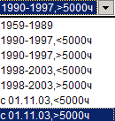

Важное примечание! В некоторых случаях возникает необходимость вообще не вводить значение из раскрывающегося списка. Когда это допустимо по смыслу реквизита, ПК такую возможность обеспечивает. В таком случае для ввода "пустого" значения надо подвести указатель мыши к списку – рядом с указателем появится желто-красный значок , признак того, что ввод "пустого" значения здесь возможен, и щелкнуть правой кнопкой мыши. В окне появится синяя полоса, признак "пустоты".
Полоса прокрутки – предназначена для перемещения какого-то объекта (таблицы, списка) внутри окна, размеры которого меньше размеров просматриваемого объекта:

Полоса прокрутки может быть горизонтальной или вертикальной. Перемещение в полосе производится щелчками левой кнопки мыши по значкам ► или ◄, располагающимся в начале и конце полосы. Каждый такой щелчок смещает объект на "один шаг". Фиксация мыши на этом значке без отпускания левой кнопки ведет к плавному перемещению объекта. Быстрое перемещение объекта можно произвести, наведя указатель мыши на движок, нажав левую кнопку мыши, и не отпуская ее перемещать движок в нужном направлении (перетаскивание движка).
Счетчик () – гибрид ползунка и поля ввода. Требуемое значение параметра можно либо набрать непосредственно с клавиатуры, либо выставить щелчками мыши по кнопочкам.

1.3. Инсталляция ПК. Запуск ПК и выход из него

1.3.1. Инсталляция ПК, т.е. его установка на компьютер, осуществляется с помощью инсталляционного компакт-диска, передаваемого заказчику при поставке ПК. Процедура инсталляции подробно описана в текстовом файле readme.txt, размещенном на самом инсталляционном диске. В процессе инсталляции формируется каталог РАТЕН+, в папке HELP которого располагается и настоящее Руководство (файл "Руководство325.*.doc", где * – номер версии).
Важное примечание: В названии папки программы и в названиях папок на пути доступа к папке программы нельзя использовать пробелы.
1.3.2. Запуск ПК в работу производится, как правило, щелчком мыши по ярлыку ПК, размещаемому на рабочем столе монитора в процессе инсталляции.
1.3.3. Надежное функционирование ПК предполагает строгое выполнение пользователем требования о корректном выходе из ПК через позицию "Выход" главного меню ПК. Перезагрузка или выключение компьютера в процессе работы с ПК без корректного выхода из него – не допускаются!!!

1.4. Защита информационной базы ПК

1.4.1. Важнейшей составной частью ПК является его информационная база. Она включает в себя справочники и паспорта систем теплоснабжения. Формирование информационной базы, т.е. введение в ПК данных по участкам тепловой сети, средствам автоматики и защиты, насосным установкам и электроприводам, требует определенных трудозатрат. Далее, уже в процессе неоднократного использования ПК нужно будет лишь вносить в созданную базу уточнения и дополнения.
1.4.2. Понятно, что информационная база ПК представляет для предприятия немалую ценность. Очевидно, что потеря информационной базы или хотя бы ее частичное повреждение крайне нежелательны. Хотя имеющийся многолетний опыт эксплуатации свидетельствует о весьма редких случаях такого рода, считаем необходимым рекомендовать предпринимать все необходимые меры по защите информационной базы ПК!
1.4.3. Основными возможными причинами разрушения или частичного повреждения информационной базы являются:
1.4.3.1. Умышленные или нечаянные действия посторонних лиц.
1.4.3.2. Воздействие компьютерных вирусов.
1.4.3.3. Отказ в работе (выход из строя) накопителя на жестком магнитном диске – винчестера.
1.4.3.4. Хищение компьютера.
1.4.3.5. Нарушение электропитания компьютера во время работы ПК.
1.4.4. В целях предупреждения возможных негативных последствий воздействия перечисленных причин рекомендуется принимать следующие меры:
1.4.4.1. Не допускать посторонних лиц к работе на компьютере, на котором функционирует ПК.
1.4.4.2. Проверять все вновь используемые дискеты, компакт-диски и флэш-носители, особенно с игровыми и "ширпотребными" (тесты, гороскопы и т.п.) программами на наличие вирусов, используя при этом по возможности последние версии программ-антивирусов.
1.4.4.3. Осуществлять электропитание компьютера, особенно его системного блока, через источник бесперебойного питания. В случае сброса сетевого напряжения он обеспечивает автономное питание компьютера в течение времени, вполне достаточного для корректного выхода из ПК.
1.4.4.4. Регулярно архивировать информационную базу. Эта мера является основной и наиболее эффективной!

1.5. Начальный рабочий кадр и главное меню ПК

1.5.1. Первый кадр, представляемый пользователю на экране дисплея после его входа в ПК, содержит наименование программного комплекса и его главное меню, расположенное горизонтально в верхней части кадра:

Примечание: в начале работы с ПК, пока в информационную базу комплекса еще не введены данные хотя бы по одной системе централизованного теплоснабжения, расчет нормативов не возможен. Соответственно, ветвь главного меню "Сводный расчет потерь" неактивна, т.е. доступа в нее нет!
1.5.2. Подробно главное меню ПК описывается ниже, в одноименных ветвям меню разделах настоящего Руководства. Здесь отметим, что его последняя позиция "Выход" предназначена для упоминавшегося выше корректного выхода из ПК.
1.5.3. В правом верхнем углу начального кадра расположена кнопка ("Свернуть"), позволяющая свернуть окно, и оказавшись на рабочем столе Windows, работать с другими программами.
1.5.4. Ветвь "О программе" содержит общие данные о ПК и его разработчиках, а также о действующем сертификате соответствия и других регистрационных реквизитах комплекса:

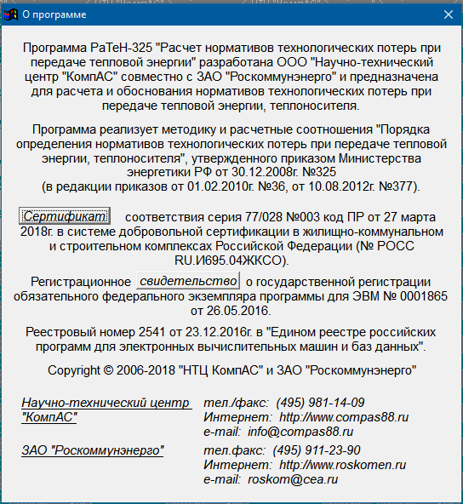

Щелчок по расположенной в середине кадра кнопке вызовет на экран Сертификат соответствия программного комплекса, реквизиты которого приведены в окне "О программе". А по кнопке - Регистрационное свидетельство о государственной регистрации обязательного федерального экземпляра программы для ЭВМ.
1.5.5. Подробное описание режимов работы главного меню ниже идет в порядке их следования. Однако начнем изложение с режима "Настройка", поскольку устанавливаемые здесь параметры используются во всех ветвях главного меню. Вход в этот режим осуществляется через одноименную первую ветвь внутреннего меню ветви "Сервис":

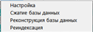

Другие ветви этого внутреннего меню описаны в разделе "Сервис" настоящего Руководства.

2. Настройка

2.1. Назначение режима и его экранная форма

2.1.1. Настроечный блок ПК предназначен для обеспечения возможности пользователю самостоятельно, без участия разработчиков, изменять многие параметры, определяющие конкретные результаты расчетов, а также вид одного из справочников. Именно поэтому изложение настоящего Руководства начато с настроечного блока, и именно с его заполнения следует начинать работу по введению ПК в эксплуатацию.
2.1.2. При входе в данную ветвь внутреннего меню ветви "Сервис" на экран выдается кадр, на котором сосредоточены все настраиваемые параметры расчетов нормативов технологических потерь:

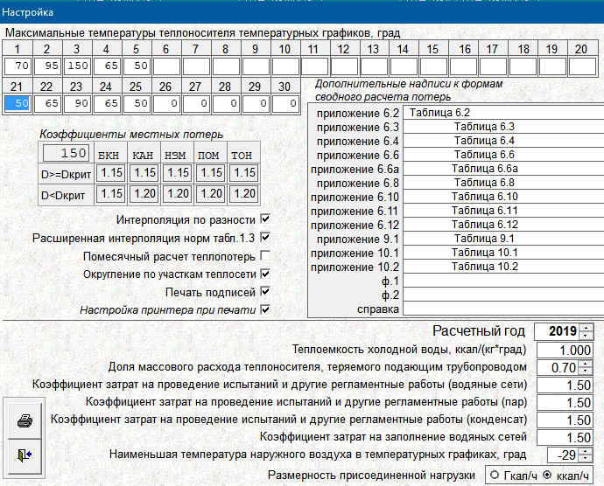

2.1.3. Настроечные параметры вводятся непосредственно с клавиатуры в окна ввода. Выход из режима – по кнопке "Выход" ().
2.1.4. По кнопке "Печать" () после утвердительного ответа на запрос:

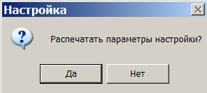

обеспечивается печать содержимого настроечного блока.

2.2. Значения настроечных параметров

2.2.1 Максимальные температуры теплоносителя температур-ных графиков, град – в эту таблицу необходимо занести соответствующие максимальные температуры, как для обратного, так и для подающего трубопроводов. В данном примере в первом столбце приведена максимальная температура для обратного трубопровода, во втором и третьем – для подающего, в четвертом и пятом– соответственно, для обратного и подающего трубопроводов ГВС. Эти температуры в ПК используются при формировании справочника "Температурные графики", а также при формировании паспортов систем теплоснабжения. С помощью приведенных в примере значений формируется три температурных графика: 95/70 и 150/70. При этом необходимо иметь в виду, что в расчетах используются только среднегодовые температуры.
Понятно, что размеры таблицы (30 колонок) позволяют занести значительно больше вариантов, чем в показанном примере, и, соответственно, использовать в расчетах большее количество температурных графиков. Практически сюда необходимо заносить те значения, которые реально используются в системах централизованного теплоснабжения вашего теплоснабжающего предприятия.
2.2.2. Коэффициенты местных потерь – в эту таблицу заносятся коэффициенты местных тепловых потерь, учитывающие потери запорной арматурой, компенсаторами, опорами. В левом верхнем углу таблицы указан так называемый "критический" диаметр, который условно делит всю номенклатуру диаметров трубопроводов на две части. Согласно "Порядку" он равен 150 мм. В основном теле таблицы приведены значения коэффициентов, так же соответствующие "Порядку". Отметим, что структура таблицы универсальна, что позволяет, в принципе, более детально указать эти поправочные коэффициенты, нежели это предусмотрено "Порядком".
2.2.3. Интерполяция по разности – установление флажка в этом параметре обеспечивает при определении промежуточных значений норм тепловых потерь трубопроводами использования процедуры интерполяции (экстраполяции) по разности температур теплоносителя и наружного воздуха (грунта) соседних значений таблицы. При отсутствии флажка интерполяция производится непосредственно по значениям таблицы.
2.2.4. Расширенная интерполяция норм табл. 1.3. Данный настроечный параметр распространяется только на нормы тепловых потерь для водяных тепловых сетей подземной прокладки, спроектированных в период 1959-1989гг. Установление флажка в этом параметре позволяет использовать удвоенные данные норм тепловых потерь для обратного трубопровода как данные для температурного графика 50/50 (дополнительно к графикам 65/50, 95/50 и 110/50).
2.2.5. Помесячный расчет теплопотерь – установление флажка в этом параметре обеспечивает расчет потерь по месяцам планируемого года, с использованием среднемесячных температур наружного воздуха и теплоносителя. "Порядком" предусмотрено проведение расчетов за год в целом, на среднегодовые температуры. Помесячный расчет обеспечивает получение более точных результатов.
2.2.6. Округление по участкам теплосети – здесь установка флажка приводит к проведению сводного расчета тепловых потерь и потерь теплоносителя на проведение испытаний и заполнение после ремонтов с округлением результатов по каждому участку тепловой сети, а не по системе теплоснабжения в целом. Наличие или отсутствие флажка в этом параметре оказывает существенное влияние на результаты расчетов в режиме главного меню "Сводный расчет потерь" (подробнее – в разделе 6 настоящего Руководства):
2.2.6.1. Таблица формы 2 имеет разные структуру и содержание.
2.2.6.2. Установка флажка обеспечивает согласование итоговых сумм потерь по СЦТ (отчет по форме 5 в разделе "Водяные сети" паспорта СЦТ) и сводных данных по форме 10.1.
2.2.6.3. Флажок должен быть обязательно установлен для обеспечения возможности формирования документа "спецотчет".
2.2.7. Печать подписей – установление флажка в этом параметре обеспечивает печать подписи руководителя экспертной организации под справкой, формируемой в режиме сводного расчета потерь.
Примечание: форма справки действующим "Порядком" не предусмотрена! Она была введена в ПК в соответствии с ранее действовавшими документами; оставлена в действующей версии ПК только для удобства анализа результатов расчетов!
2.2.8. Настройка принтера при печати – установление флажка в этом параметре позволяет при печати справочников, паспортов или результатов расчета потерь произвести полную настройку принтера. Она включает в себя:
- выбор самого принтера, если к компьютеру присоединено более одного принтера;
- выбор объема печати (весь документ или выборочные страницы);
- количество копий;
- качество и т.д.
Отсутствие флажка в данном настроечном параметре автоматически обеспечивает печать с параметрами, установленными по умолчанию.
2.2.9. Дополнительные надписи к формам сводного расчета потерь – в эту таблицу можно занести служебные пометки по каждой из пятнадцати выходных расчетных форм. При печати форм эти пометки будут печататься в правом верхнем углу над заголовком формы. В приведенном выше кадре даны надписи, соответствующие нумерации таблиц приложений к "Порядку". Этот вариант надписей является наиболее приемлемым при формировании обосновывающих материалов. Именно поэтому они присутствуют в программе, передаваемой пользователю при ее приобретении.
2.2.10. Расчетный год – в это окно ввода необходимо ввести значение года, для которого производится расчет нормативов потерь.
При переходе к следующему году после щелчка по кнопке "Выход" ПК попросит подтвердить этот переход, что повлечет за собой перемещение архивных данных на одну позицию вперед:

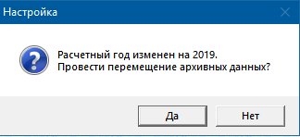

2.2.11. Теплоемкость холодной воды, ккал/(кг · град) – обычно в подобных расчетах принимают равной 1.
2.2.12. Доля массового расхода теплоносителя, теряемого подающим трубопроводом – при отсутствии данных принимается в пределах от 0,5 до 0,75.
2.2.13. Коэффициент затрат на проведение испытаний и другие регламентные работы (водяные сети) – учитывает технологические затраты теплоносителя при плановых эксплуатационных испытаниях тепловой сети и других регламентных работах. Они включают в себя потери теплоносителя при выполнении подготовительных работ, отключении участков трубопроводов, их опорожнении и последующем заполнении. Согласно "Порядку" (п. 10.1.5) их нормирование зависит от периодичности проведения испытаний и утвержденных эксплуатационных норм затрат для каждого вида работ.
2.2.14. Коэффициент затрат на проведение испытаний и другие регламентные работы (пар) – учитывает технологические затраты теплоносителя при плановых эксплуатационных испытаниях тепловой сети и других регламентных работах. Они включают в себя потери теплоносителя при выполнении подготовительных работ, отключении, опорожнении участков трубопроводов и последующем их заполнении, включая затраты на заполнение, прогрев, продувку трубопроводов перед вводом в эксплуатацию. Согласно "Порядку" (п. 10.2.3) их нормирование зависит от периодичности проведения испытаний и утвержденных эксплуатационных норм затрат для каждого вида работ.
2.2.15. Коэффициент затрат на проведение испытаний и другие регламентные работы (конденсат) – аналогично предыдущему параметру, но применительно к конденсатопроводам.
2.2.16. Коэффициент затрат на заполнение водяных сетей – учитывает технологические затраты теплоносителя, связанные с вводом в эксплуатацию трубопроводов тепловых сетей, как новых, так и после планового ремонта или реконструкции. Обычно принимается равным 1,5.
2.2.17. Наименьшая температура наружного воздуха в температурных графиках, град – этот настроечный параметр определяет "размах" температурного графика вашего региона в зоне отрицательных температур.
2.2.18. Размерность присоединенной нагрузки – этот двухпозиционный переключатель обеспечивает установление размерности в Гкал/ч или ккал/ч, что отражается на размерности нагрузки в одной из таблиц раздела "Дополнительные данные" паспорта котельной. Это позволяет вводить небольшие нагрузки в привычной форме (в ккал/ч).

3. Справочники

3.1. Общие правила работы со справочниками

3.1.1. Справочники представляют собой массивы условно-постоянной информации, списки используемых только на вашем теплоснабжающем предприятии значений основных реквизитов паспортов систем теплоснабжения и установленного на сетях оборудования. Разумеется, справочники составляются только по тем реквизитам, перечень возможных значений которых имеет очевидную ограниченность.
Кроме того, в ПК к справочникам также условно отнесены нормы тепловых потерь трубопроводами, зафиксированные в "Порядке". Они, строго говоря, справочниками не являются, поскольку едины для всех теплоснабжающих предприятий РФ, и пользователю для корректировки и дополнения не доступны. Эти справочники приведены в ПК только для информации.
3.1.2. Занимая малое по объему место в информационной базе, справочники, тем не менее, играют очень важную роль в ПК, являясь своего рода каркасом системы, обеспечивая общность представления используемых паспортов систем теплоснабжения, а также единую информационную основу для реализации расчетов. Применение справочников позволяет существенно сократить трудозатраты на начальное заведение паспортов, повысить эффективность использования ресурса памяти компьютера, упорядочить процедуры внесения изменений в эти паспорта.
3.1.3. Каждому значению в справочнике присваивается уникальный номер, код. Именно этот код, а не само значение реквизита хранится на соответствующих местах во всех паспортах, имеющих такое значение данного реквизита. Способ хранения в паспортах кодов, а не самих значений реквизитов и лежит в основе всех отмеченных выше достоинств применения справочников. С другой стороны, это свойство справочников предопределяет и особую ответственность работы с ними, которая включает в себя первоначальное создание справочников и, особенно, их корректировку в процессе нормального функционирования ПК.
3.1.4. Внедрение ПК следует начинать с составления справочников. В поставляемом заказчику ПК некоторые справочники уже заполнены учебными (условными) значениями, проясняющими смысл и формат каждого из них. При заполнении таких справочников конкретные значения для вашего предприятия следует заносить непосредственно на место учебных.
3.1.5. Порядок работы пользователя со справочниками базируется на общих правилах работы с меню и окнами. Ветвь главного меню "Справочники" имеет внутреннее меню, появляющееся на экране при щелке мышью по этой ветви

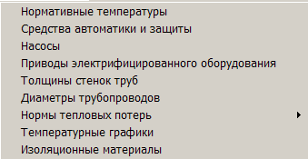

В свою очередь, нормы тепловых потерь распадаются на несколько справочников, т.е. имеют свое внутреннее меню, о чем свидетельствует значок ►справа от их наименования, по которому происходит переход на новое выпадающее меню с делением норм по периодам проектирования:

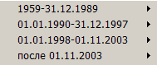

Нормы тепловых потерь, сгруппированные по годам проектирования тепловых сетей, также имеют значки ►, а значит, также распадаются на несколько справочников по видам прокладки, например, для сетей, спроектированных в период 1991 – 1998 годов, это будет разделение на

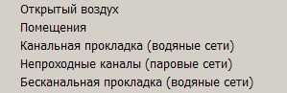

Соответственно, выход на нужный справочник из группы норм тепловых потерь, например, для водяных сетей, спроектированных в период после 01.11.2003 г., для бесканальной прокладки, производится в следующей последовательности действий:

Щелкнуть по ветви "Справочники" главного меню ⇒
Щелкнуть по ветви "Нормы тепловых потерь" ⇒
Щелкнуть по ветви "После 01.11.2003" ⇒
Щелкнуть по ветви "Бесканальная прокладка (водяные сети)".

3.1.6. На экране справочники представляются в виде таблиц. Они могут быть простыми, состоящими из одной колонки, и сложными – имеющими более одной колонки в таблице.
3.1.7. Кнопки управления работой со справочником расположены под его таблицей.

Кроме того, в двух важнейших для предприятия справочниках ("Нормативные температуры" и "Температурные графики") имеется справа еще одна кнопка:
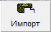
Кнопки управления предоставляют пользователю следующие возможности:
● Ввести новое значение (дополнить новой позицией). Для этого необходимо щелкнуть по кнопке "Добавить". После этого в таблице справочника активизируется новая строка (в ней появляется курсор), в которую можно ввести новое значение. При этом кнопка "Добавить" преобразуется в кнопку "Сохранить", щелчок по которой обеспечивает сохранение внесенного значение и возврат в исходное положение. Кроме того активной становится кнопка "Отменить", при щелчке по которой ПК выдает запрос

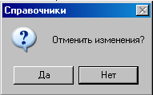

после подтверждения которого (щелчок по кнопке "Да") внесенные изменения удаляются, и происходит также возврат в исходное состояние.
● Удалить любую позицию справочника, выделив нужную позицию и щелкнув по кнопке "Удалить". После утвердительного ответа на запрос ПК
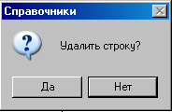

помеченная строка будет удалена.
● Скорректировать любую имеющуюся в справочнике запись, активизировав ее и щелкнув по кнопке "Коррекция". При этом кнопка "Коррекция" преобразуется в кнопку "Сохранить" и активизируется кнопка "Отменить" – работа с ними описана выше.
● Распечатать на принтере содержимое справочника, щелкнув по кнопке "Печать". При этом ПК попросит подтвердить намерение

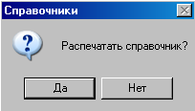

● Выйти из работы с данным справочником по кнопке "Выход".
● Произвести импорт данных в справочник по кнопке "Импорт". При щелчке по этой кнопке ПК предлагает выбрать источник импорта из числа других предприятий, содержащихся в базе данных:

После выбора такого предприятия ПК запрашивает подтверждение операции:

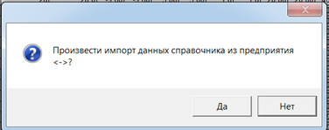
При подтверждении ("Да") производится импорт данных, после чего выдается соответствующее сообщение:

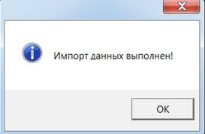

3.1.8. Указанные выше возможности работы со справочниками, как уже отмечалось выше, не распространяются на справочники тепловых потерь. Их содержание строго соответствует приложениям к "Порядку". В связи с этим они не доступны пользователю ни для какой корректировки, а приведены только для информации.
3.1.9. В начальный момент работы со справочником, таблица которого пуста, доступны только кнопки "Добавить" и "Выход". После внесения хотя бы одной позиции в такой справочник, активизируются и другие кнопки управления.

3.2. Справочник "Нормативные температуры"

3.2.1. Справочник предназначен для хранения данных о продолжительности отопительного сезона, а также температурах наружного воздуха, холодной воды и грунта, внутренних температурах внутри помещений, в которых прокладываются трубопроводы, и в тоннелях.
3.2.2. Справочник сложный, его таблица состоит из тринадцати колонок. Он поставляется заполненным некоторыми условными (!!!) данными, которые, как указывалось выше, необходимо заменить на данные, соответствующие условиям вашего предприятия:

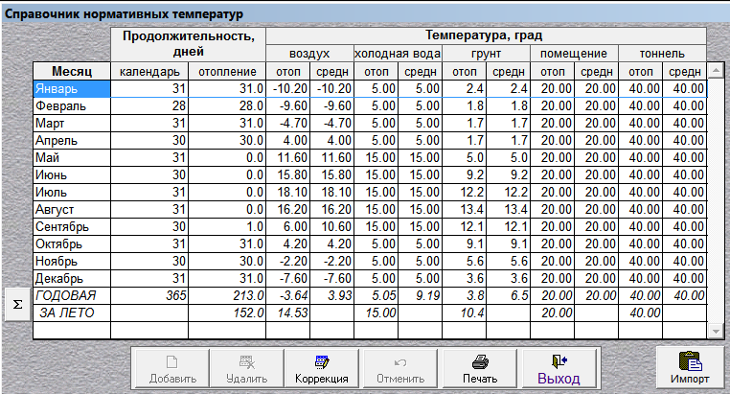

3.2.2.1. Первая колонка "Месяц" содержит наименования месяцев расчетного года.
3.2.2.2. Вторая колонка "Продолжительность, дней / Календарь" содержит календарное число дней каждого из месяцев.
3.2.2.3. Третья колонка "Продолжительность, дней / Отопление" содержит плановое число дней работы отопления в каждом из месяцев для вашего предприятия.
3.2.2.4. Четвертая и пятая колонки, объединенные шапкой "Температура, град / Воздух" содержат, соответственно, температуры наружного воздуха для расчета отопления по температурному графику, и среднемесячные температуры наружного воздуха. Значения в этих колонках должны различаться в переходных месяцах, в которых отопление работает лишь часть дней.
3.2.2.5. Шестая и седьмая колонки, объединенные шапкой "Температура, град / Холодная вода" содержат, соответственно, среднемесячные температуры холодной воды из расчета на число дней действия отопления в данном месяце, и в расчете на весь месяц. При этом для летних месяцев, в которых отопление не функционирует, температура по отоплению просто повторяет среднемесячную.
3.2.2.6. Восьмая и девятая колонки, объединенные шапкой "Температура, град / Грунт" содержат, соответственно, среднемесячные температуры грунта для месяца в целом и в расчете на число дней работы отопления. Эти температуры используются при расчетах для бесканальной и канальной прокладок трубопроводов.
3.2.2.7. Десятая и одиннадцатая колонки, объединенные шапкой "Температура, град / Помещение" содержат, соответственно, среднемесячные температуры в помещениях для месяца в целом и в расчете на число дней работы отопления.
3.2.2.8. Наконец, двенадцатая и тринадцатая колонки, объединенные шапкой "Температура, град / Тоннель" содержат, соответственно, среднемесячные температуры в тоннелях для месяца в целом и в расчете на число дней работы отопления.
3.2.3. Расположенная внизу слева от таблицы кнопка предназначена для автоматического расчета (переопределения) годовых и среднегодовых (средних за летний неотопительный период) значений по колонкам таблицы. После щелчка по этой кнопке и выполнения расчетов ПК выдает сообщение:

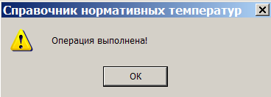,

которое необходимо подтвердить щелчком по кнопке "ОК".
3.2.4.В данном справочнике кнопки управления "Добавить" и "Удалить" всегда не доступны, поскольку количество строк в таблице определяется числом месяцев в году.

3.3. Справочник "Средства автоматики и защиты"

3.3.1. Предназначен для хранения данных по технически обоснованному сливу теплоносителя средствами автоматики и защиты, установленными в тепловых сетях теплоснабжающего предприятия.
3.3.2. Справочник поставляется в ПК незаполненным:

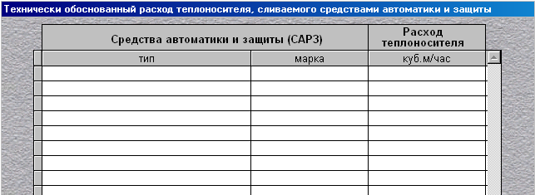

Таблица справочника состоит из трех колонок. В первую колонку значение заносится через раскрывающийся список, состоящий из двух позиций: регуляторы давления и регуляторы расхода. Во вторую колонку заносится марка прибора, а в третью – паспортный расход сливаемого теплоносителя в куб м/ч.

3.4. Справочник "Насосы"

3.4.1. Предназначен для хранения данных по основным параметрам насосного оборудования, установленного в тепловых сетях теплоснабжающего предприятия.
3.4.2. Справочник представляет собой пятиколоночную таблицу и поставляется незаполненным:

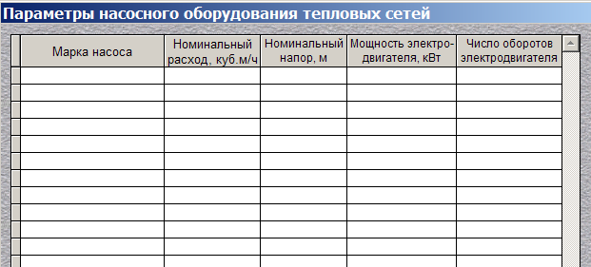

Их содержание полностью определяется их наименованиями. Указываются марка насоса, его номинальные расход и напор, а также мощность и число оборотов электродвигателя.

3.5. Справочник "Приводы электрифицированного оборудования"

3.5.1. Справочник предназначен для хранения параметров установленных в тепловых сетях предприятия приводов электрифицированного оборудования.
3.5.2. Справочник поставляется незаполненным и состоит из трех колонок:

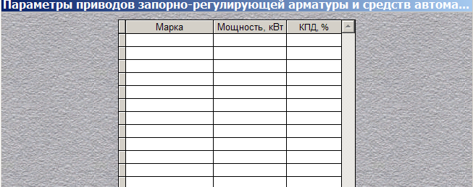

Их содержание полностью определяется их наименованиями. Указываются паспортные данные приводов: марка, установленная мощность и КПД. Обращаем внимание, что КПД в данном случае задается в %.

3.6. Справочник "Толщины стенок труб"

3.6.1. Справочник содержит толщины стенок трубопроводов, используемых в тепловых сетях предприятия. Наличие такого справочника позволяет более точно рассчитать объем тепловых сетей, поскольку внутренний диаметр трубопровода не всегда однозначно определяется наружным. Соответственно, участок тепловых сетей задается наружным диаметром трубопровода и толщиной его стенки.
3.6.2. Справочник поставляется заполненным обычным набором толщин стенок трубопроводов, однако его содержимое может как угодно корректироваться пользователем ПК. В справочнике – одна колонка:

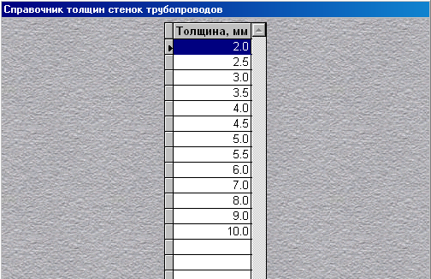

3.7. Справочник "Диаметры трубопроводов"

3.7.1. Справочник содержит величины наружных диаметров трубопроводов, используемых в тепловых сетях предприятия.
3.7.2. Справочник поставляется заполненным набором наружных диаметров трубопроводов, соответствующим таблицам норм тепловых потерь, содержащимся в приложениях "Порядку". Он содержит всего одну колонку:

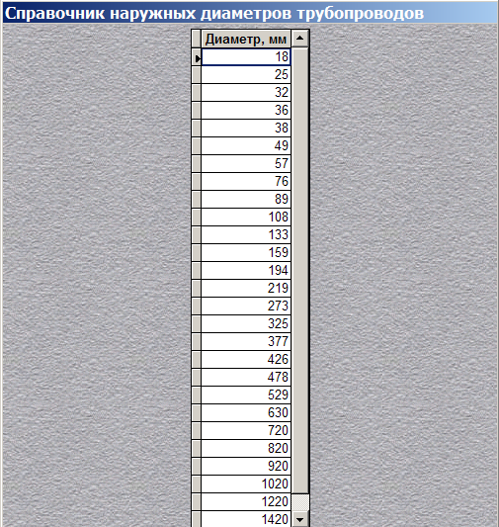

3.7.3. Корректировка этих диаметров не возможна, при такой попытке ПК выдаст блокирующее сообщение:

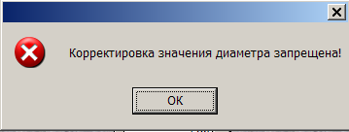

Однако содержимое справочника может быть дополнено пользователем ПК нестандартными значениями диаметров. После ввода нестандартного диаметра его значение автоматически встанет на соответствующее место в ряду диаметров. Только на эти дополнительные диаметры распространяется действие кнопок "Коррекция" и "Отменить".

3.8. Справочники "Нормы тепловых потерь"

В этой ветви внутреннего меню режима "Справочники" содержится 18 таблиц с нормами тепловых потерь (плотности теплового потока) трубопроводами водяных и паровых тепловых сетей для различных периодов проектирования и способов прокладки. Как уже отмечалось выше, они приведены в ПК только для информации и пользователю доступны только для просмотра. Значения норм тепловых потерь строго соответствуют приложениям "Порядка".

3.9. Справочник "Температурные графики"

3.9.1. Справочник предназначен для фиксации температурных графиков, используемых котельными, подающими тепловую энергию в тепловые сети предприятия.
3.9.2. Таблица справочника содержит колонку температур наружного воздуха и 30 колонок температур теплоносителя. Каждая из колонок соответствует температурам сетевой воды в каком-то одном (!) – подающем или обратном – трубопроводе:

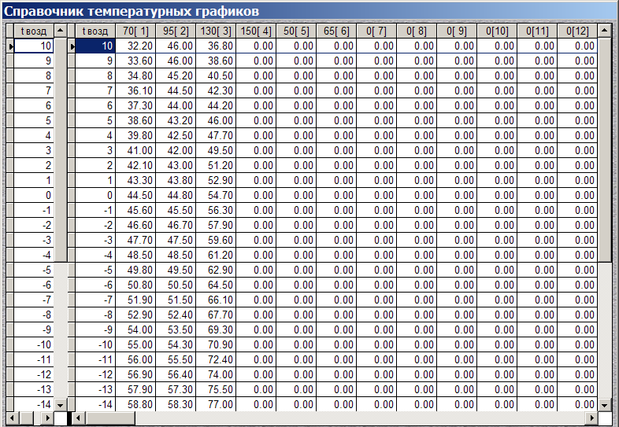

3.9.3. В заголовках колонок указаны максимальная температура по температурному графику, и в скобках – порядковый номер данного значения. Эти значения задаются в настройке, которая была описана выше. Повторим, что указанные в заголовке температуры относятся к одному трубопроводу: подающему или обратному.
3.9.4. Справочник поставляется заполненным некоторыми значениями, которые следует заменить своими, соответствующими условиям вашего предприятия. В приведенном выше примере первая колонка содержит температуры воды в обратном трубопроводе, а вторая и третья – в подающем. Соответственно, из этих колонок формируется два графика: 95/70 и 130/70. Понятно, что размеры таблицы позволяют представить и значительно большее число температурных графиков.
Примечание: температурные графики для трубопроводов горячего водоснабжения заполнять не следует, поскольку в них температура теплоносителя не меняется.
3.9.5. Таблица справочника в связи со значительными размерами снабжена вертикальной и горизонтальной полосами прокрутки. Кроме того, для удобства работы слева от основной таблицы продублирована колонка с температурами наружного воздуха. Ее наличие позволяет видеть эти температуры и при большом сдвиге основной таблицы вправо, при котором такая же колонка в основной таблице становится невидимой.

3.10. Справочник "Изоляционные материалы"

3.10.1. Справочник содержит краткие и полные наименования изоляционных материалов трубопроводов, используемых в тепловых сетях предприятия.
3.10.2. Справочник поставляется незаполненным и состоит из двух колонок:

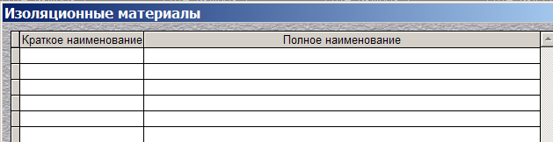

Информация из данного справочника непосредственно в расчетах потерь не участвует, она используется при формировании таблиц данных по участкам сетей.

4. Системы теплоснабжения

4.1. Назначение режима. Порядок работы

4.1.1. Данный режим главного меню является основным в ПК, именно здесь осуществляется ввод данных об участках тепловых сетей и установленном в них оборудовании. Здесь же производятся поверочные расчеты потерь по участкам и по каждой системе теплоснабжения.
4.1.2. В самом начале работы с системами теплоснабжения, когда данные ни по одной из них еще не введены в информационную базу комплекса, вход в данную ветвь главного меню вызывает на экран основной рабочий кадр режима в незаполненном виде:

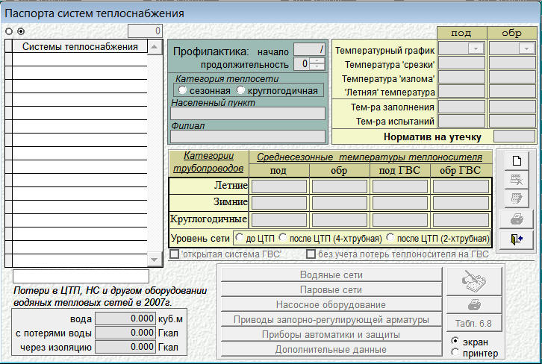

4.1.2. Почти все кнопки управления не доступны (приглушены), все таблицы данных пусты и так же не доступны. Начать работу следует щелчком по кнопке "Добавить"( ), что вызовет запрос ПК:

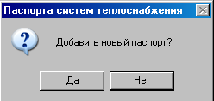,
при утвердительном ответе на который (щелчок по кнопке "Да") в окне ввода под расположенной в левой части кадра таблицей с перечнем систем появится курсор. Это – приглашение ввести наименование системы теплоснабжения. После ввода необходимо щелкнуть по кнопке "Сохранить" (), в которую преобразуется кнопка "Добавить" сразу после утвердительного ответа на запрос ПК.
Важное примечание: для корректного проведения расчетов потерь и формирования выходных таблиц необходимо создавать отдельный паспорт на каждую тепловую сеть от конкретной котельной до ЦТП, и на каждую сеть от ЦТП до потребителей.
4.1.3. Теперь, когда система теплоснабжения зафиксирована, можно переходить к вводу данных по ее сетям и оборудованию – соответствующие кнопки становятся доступными. Но сначала следует ввести общие параметры системы теплоснабжения, размещенные непосредственно на основном рабочем кадре. Для доступа к ним необходимо щелкнуть по кнопке "Коррекция"(), которая при этом преобразуется в кнопку "Отменить"().
4.1.4. Помимо перечисленных кнопок управления на основном кадре системы теплоснабжения имеются другие кнопки:
4.1.4.1. "Удалить" () – при щелчке по ней ПК попросит подтвердить намерение:

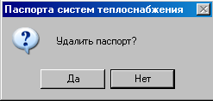,

и после подтверждения (кнопка "Да") система будет удалена. Учитывая особую ответственность этого, ПК не удаляет систему физически, а лишь обозначает ее таковой. При этом наименование системы теплоснабжения в таблице с их перечнем зачеркивается, а кнопка "Удалить" преобразуется в "Отменить", которая позволяет восстановить статус системы после соответствующего подтверждения:

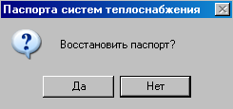

Таким образом, удаленная система продолжает оставаться в информационной базе, но не участвует в сводных расчетах потерь, производимых в одноименной ветви главного меню. Если же удаленная система в дальнейшем не понадобится, то на ее место можно занести другую систему теплоснабжения, либо окончательно удалить в режиме "Сервис / Сжатие базы данных", описанном в конце Руководства..
4.1.4.2. "Печать паспорта"( ), расположенная в блоке кнопок в середине кадра, справа. По этой кнопке паспорт системы теплоснабжения будет напечатан после утвердительного ответа на запрос ПК

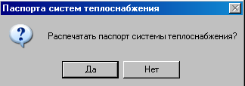

4.1.4.3. "Выход" () – для выхода из режима.
4.1.4.4. Комплекс кнопок ("Водяные сети", "Паровые сети" и т.д.), вызывающих на экран окна для работы с соответствующими данными. Они описаны ниже, в одноименных пунктах Руководства.
4.1.4.5. "Расчет нормативных теплопотерь" (), расположенная в нижней части кадра, справа. При щелчке по этой кнопке ПК производит расчет, о чем выдает сообщение:

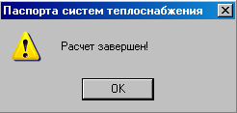

Необходимо подтвердить ознакомление с сообщением щелчком по кнопке "ОК".
4.1.4.6. "Печать результатов расчета" (), расположенная в нижней части кадра. По этой кнопке результаты расчета будут либо выведены на экран, либо сразу на принтер. Выбор направления выдачи производится в двухпозиционном переключателе, расположенном под кнопкой. В случае выбора позиции "Экран" таблица результатов выдается в виде:

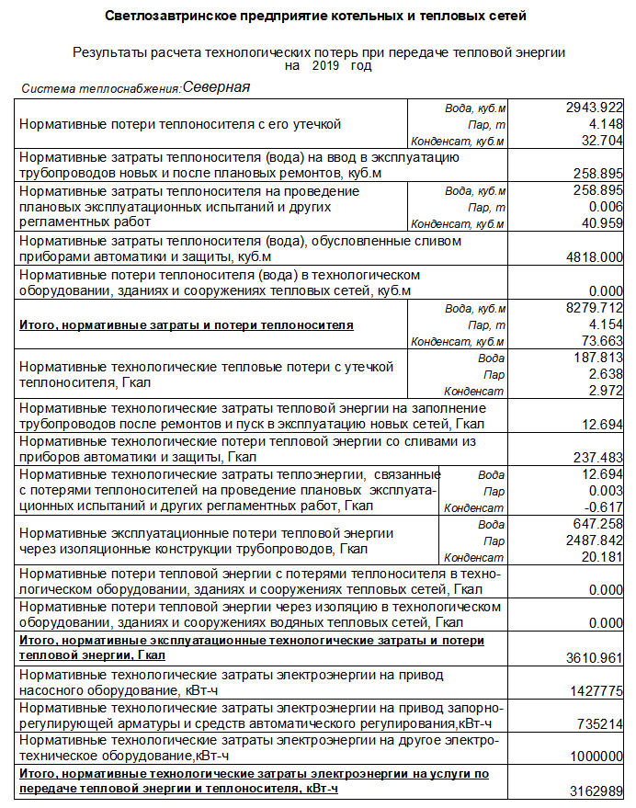

Для выхода из этого кадра надо воспользоваться кнопочкой , размещенной в правом верхнем углу кадра. Печать результатов расчета также может быть осуществлена по кнопке из блока кнопок управления "Предварительный просмотр", расположенного в верхнем углу кадра:

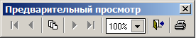

Справа в кадре имеется вертикальная полоса прокрутки, позволяющая просмотреть всю таблицу результатов расчета.
4.1.4.7. "Печать таблицы 6.8"(), расположенная под кнопкой печати результатов расчета. По этой кнопке таблица по форме Приложения 6.8 "Порядка", содержащая значения основных температур для данной системы централизованного теплоснабжения, будет выдана на печать или на экран:
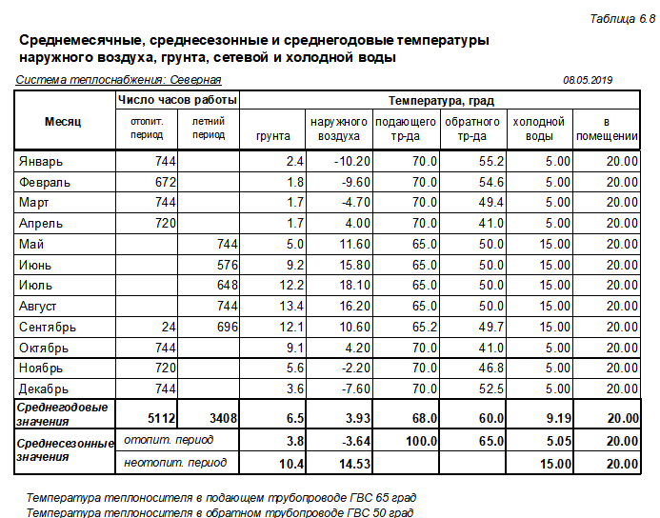

Работа в этом кадре аналогична описанной в предыдущем пункте.

4.2. Общие параметры системы теплоснабжения

4.2.1. На основном рабочем кадре системы теплоснабжения необходимо ввести следующие основные данные, относящиеся к расчетному году:
4.2.1.1. Профилактика: начало – в это окно в формате ЧЧ/М вводится планируемая дата остановки данной системы теплоснабжения для проведения профилактических (ремонтных, наладочных) работ.
4.2.1.2. Профилактика: продолжительность – непосредственно с клавиатуры либо с помощью счетчика необходимо указать продолжительность профилактических работ в днях.
4.2.1.3. Категория теплосети – с помощью двухпозиционного переключателя задается сезонность работы. При этом под круглогодичной понимается теплосеть, которая имеет нагрузки отопления и ГВС, причем ГВС работает и в неотопительный период. В общем случае под сезонной понимается теплосеть, имеющая только отопительную нагрузку.
4.2.1.4. Населенный пункт – вводится наименование населенного пункта, в котором расположена данная система теплоснабжения. Данный реквизит не является обязательным, поскольку в расчетах не участвует, а нужен только для формирования выходной формы экспертного заключения.
4.2.1.5. Филиал – наименование структурного подразделения Вашего предприятия, к которому относится данная система теплоснабжения. Так же как и предыдущий реквизит не является обязательным.
4.2.1.6. Температурный график – указываются максимальные по температурному графику температуры в подающем и обратном трубопроводах. Выбор производится из раскрывающихся списков с перечнем максимальных температур, введенных в настроечном блоке ПК.
4.2.1.7. Температура "срезки" – указываются температуры сетевой воды в подающем и обратном трубопроводах в точке "срезки" температурного графика (максимально возможные температуры сетевой воды при самых низких температурах наружного воздуха).
4.2.1.8. Температура "излома" – указываются температуры сетевой воды в подающем и обратном трубопроводах в точке "излома" (нижней срезки, связанной с обеспечением нормативной температуры в системе ГВС) температурного графика в переходный ("теплый") период отопительного сезона.
4.2.1.9. "Летняя" температура – указываются температуры сетевой воды в подающем и обратном трубопроводах в неотопительный период (для систем, имеющих нагрузку горячего водоснабжения).
4.2.1.10. Температура заполнения – указываются температуры сетевой воды, используемой для заполнения трубопроводов после проведения ремонтных работ, а также при вводе новых трубопроводов (окно "под"), и холодной воды при заполнении (окно "обр").
4.2.1.11. Температура испытаний – указываются температуры сетевой воды, используемой при проведении испытаний трубопроводов (окно "под") и холодной воды (окно "обр").
4.2.1.12. Норматив на утечку – согласно действующим правилам технической эксплуатации тепловых энергоустановок принимается в пределах 0,25% среднегодовой емкости трубопроводов тепловой сети в час.
4.2.1.13. Среднегодовые температуры теплоносителя – в эту таблицу необходимо занести среднегодовые температуры для трех категорий трубопроводов. Под зимними трубопроводами понимаются работающие только в отопительный период, под летними – работающие только в неотопительный период, под круглогодичными – работающие и зимой, и летом. Деление трубопроводов по колонкам учитывает существование четырехтрубных сетей, в которых имеются трубопроводы, работающие только на ГВС. Ввод конкретных значений температур в таблицу производится непосредственно с клавиатуры. При этом наведение указателя мыши на какую-либо клетку таблицы вызывает появление значков и , которые означают возможность для пользователя совершить следующие автоматические действия:
4.2.1.13.1. Двойной щелчок левой кнопки мыши:
- для летних трубопроводов – устанавливает "летние" температуры;
- для зимних трубопроводов – устанавливает средние для отопительного сезона температуры, рассчитанные по температурному графику;
- для круглогодичных трубопроводов – устанавливает средневзвешенную температуру, рассчитанную для летних месяцев по "летней" температуре, а для зимних – по температурному графику.
4.2.1.13.2. Двойной щелчок правой кнопки мыши обнуляет значение для всех трубопроводов, что позволяет ввести нужное значение вручную.
Примечание: таблица не обязательно должна быть заполнена целиком. Более того, для обычных сетей заполненными могут быть только две первых клетки последней строки. Это соответствует двухтрубной сети, работающей круглогодично.
4.2.1.14. Уровень сети – здесь, с помощью трехпозиционного переключателя необходимо указать какая сеть описывается (до ЦТП или после него, и количество труб).
4.2.1.15. Открытая система ГВС – флажок должен устанавливаться здесь только в том случае, когда в круглогодично действующей открытой системе в неотопительный период функционирует только подающий трубопровод.
4.2.1.16. Без учета потерь теплоносителя на ГВС – при установке флажка в расчете не будут учитываться утечки теплоносителя в ГВС, но будут рассчитываться потери тепловой энергии с этими утечками. Логично устанавливать его при закрытой системе ГВС.
4.2.1.17. Потери в ЦТП, НС и другом оборудовании водяных тепловых сетей в … г. – в три окна ввода, размещенные под данным заголовком, могут быть введены соответствующие величины потерь, предусмотренных п. 11.6 "Порядка". Их значения рассчитываются за пределами ПК и обосновываются в материалах на утверждение нормативов.
4.2.2. После занесения всех перечисленных выше данных (как обязательных, так и необязательных) по системе теплоснабжения основной кадр режима примет такой, примерно, вид:

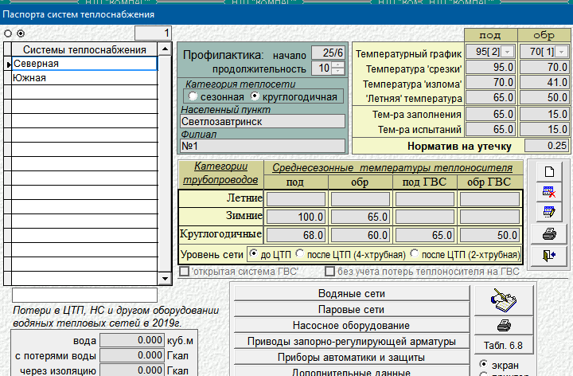

4.3. Водяные сети

4.3.1. При нажатии на кнопку "Водяные сети" на экран выдается кадр с одноименным разделом паспорта данной системы теплоснабжения. Он предназначен для ввода и корректировки данных по участкам водяной тепловой сети данной системы теплоснабжения, а также для выполнения расчетов потерь по участкам и водяной сети в целом.
4.3.2. Кадр по водяным сетям в начальный момент имеет вид:

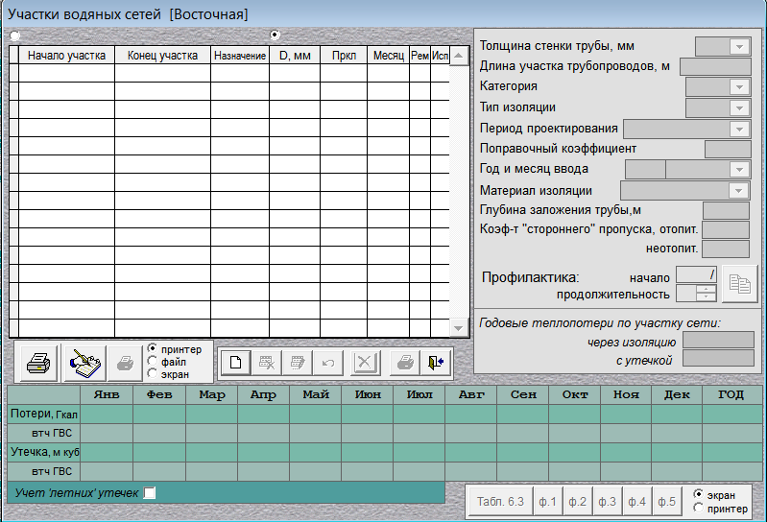
4.3.3. В начальный момент расположенная в верхней левой части кадра основная таблица данных по участкам пуста, а доступными (активными) являются кнопки "Добавить" и "Печать таблицы для сбора данных". Вторая кнопка позволяет еще до начала работы с данными по водяным сетям обеспечить удобство сбора данных по участкам трубопроводов перед их вводом в ПК. А именно, воспользовавшись кнопкой "Печать таблицы для сбора данных" (),расположенной в самом начале блока кнопок управления, можно распечатать пустые таблицы, и передать их в соответствующие линейные подразделения для заполнения. При этом будет выдан запрос:

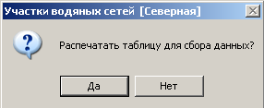.

При утвердительном ответе таблица будет напечатана.
4.3.4. Для ввода данных по участкам необходимо щелкнуть по кнопке "Добавить" (), после чего становится доступной первая строка таблицы, которую необходимо последовательно заполнить. "Порядком" (по сравнению с ранее действовавшим "Порядком расчета …" по приказу № 265) предусмотрено значительное расширение состава данных, фиксируемых по каждому участку водяных тепловых сетей. Поэтому часть из них вносится непосредственно в таблицу, а остальные – в окна ввода, расположенные справа от таблицы. Эти данные при вводе и корректировке всегда соответствуют участку, строка которого в таблице активизирована. При этом данные должны вноситься раздельно (!!!) по участкам подающих и обратных трубопроводов:
4.3.4.1. Начало участка – наименование начальной точки участка, например, "Котельная", "ЦТП № 13", "Камера № 462" и т.п.
4.3.4.2. Конец участка – аналогично, для точки конца участка.
4.3.4.3. Назначение – через раскрывающийся список вводится назначение участка (подающий, обратный, подающий гвс, обратный гвс).
4.3.4.4. D, мм – наружный диаметр трубопровода, вводится через раскрывающийся список из справочника диаметров.
4.3.4.5. Пркл (Прокладка) – через раскрывающийся список вводится вид прокладки данного участка трубопровода (бесканальная, канальная, надземная, помещение, тоннель).
4.3.4.6. Месяц – через раскрывающийся список необходимо указать месяц расчетного года, с которого начинает функционировать данный участок. Этот параметр введен для корректного обсчета участков, вводимых в эксплуатацию в течение года, в частности, для учета затрат теплоносителя при его вводе. Понятно, что для подавляющего большинства участков, введенных в действие до начала расчетного года, практически здесь должен стоять "-", находящийся в конце раскрывающегося списка и устанавливаемый по умолчанию.
4.3.4.7. Исп (испытания) – установка флажка в этой колонке таблицы означает, что данный участок планируется подвергнуть испытаниям в расчетном году, т.е. его объем будет учтен при определении затрат теплоносителя на проведение испытаний.
4.3.4.8. Рем (ремонт) – установка флажка в этой колонке таблицы означает, что данный участок планируется ремонтировать в расчетном году, т.е. его объем будет учтен при определении затрат теплоносителя на заполнение участков после плановых ремонтов и вновь вводимых участков.
4.3.4.9. Толщина стенки трубы, мм – толщина стенки трубопровода, вводится через раскрывающийся список толщин, внесенных в одноименный справочник.
4.3.4.10. Длина участка трубопровода, м – длина участка.
4.3.4.11. Категория – через раскрывающийся список вводится категория участка, характеризующая сезонность его функционирования (летний, зимний, круглогодичный).
4.3.4.12. Тип изоляции – через раскрывающийся список вводится вид изоляции участка. При этом использованы следующие сокращения:
СТД – стандартная (минераловатные маты);
ППУ – пенополиуретан;
ФПП – фенольный поропласт;
ПМБ – полимербетон.
Примечание: согласно "Порядку" для трубопроводов, спроектированных в период с 1990 г. по 1997 г. включительно для бесканальной прокладки при использовании новых типов изоляции (3 последние позиции в списке) величина норм тепловых потерь умножается на понижающие коэффициенты – см. табл.
4.3.4.13. Период проектирования – через раскрывающийся список следует указать период, в который попадает год проектирования участка, что необходимо для правильного выбора норм потерь. При этом для периодов проектирования после 1989г. дополнительно введено и разделение по продолжительности функционирования: до 5000 ч и более 5000 ч.
4.3.4.14. Поправочный коэффициент – поправочный коэффициент нормы часовых тепловых потерь, определяемый по результатам тепловых испытаний данного или аналогичных участков тепловой сети.
4.3.4.15. Год и месяц ввода – год вводится в формате ГГГГ с клавиатуры, а месяц – через раскрывающийся список.
4.3.4.16. Материал изоляции – вводится через раскрывающийся список из одноименного справочника.
4.3.4.17. Глубина заложения трубы, м – указывается средняя глубина заложения данного участка трубопровода до его оси.
4.3.4.18. Коэф-т "стороннего" пропуска, отопит. – доля тепловой энергии, передаваемой сторонним потребителям в общем объеме тепловой энергии, передаваемой в отопительном сезоне по данному участку тепловой сети.
4.3.4.19. Неотопит. – то же самое, для неотопительного сезона.
Примечания: 1) Введение данного коэффициента связано с содержащимся в п.1 "Порядка" положения о том, что "В случае передачи тепловой энергии собственным и сторонним потребителям (абонентам) не по выделенным теплопроводам нормативы технологических потерь распределяются пропорционально количеству тепловой энергии, передаваемой для собственного теплового потребления предприятия и сторонним потребителям". При этом в нормативах потерь учитываются только потери, связанные со сторонним потреблением; 2) Данный коэффициент, естественно, может изменяться в пределах от 0 до 1; поскольку на практике для абсолютного большинства участков сетей весь объем передаваемой тепловой энергии предназначен для сторонних потребителей, то по умолчанию в обоих коэффициентах стоит величина 1,0000, которую следует корректировать только при наличии передачи тепловой энергии по участку для собственного потребления.
4.3.4.20. Профилактика. Начало, продолжительность – в эти два окна можно ввести дату начала профилактики и ее продолжительность для данного участка. Эти реквизиты по своему смыслу и формату аналогичны одноименным реквизитам паспорта СЦТ, и их ввод целесообразен только в том случае, если они не совпадают с общими по СЦТ значениями. По умолчанию для всех участков в этих окнах стоят "пустые" значения, которые воспринимаются ПК как совпадающие с общими для СЦТ. При наведении указателя мыши на первое из этих окон ввода появляется значок , означающий, что при щелчке правой кнопкой мыши ранее введенные в оба окна конкретные значения будут "обнулены" (станут "пустыми"), т.е данный участок будет проходить профилактику в общие для СЦТ сроки. Для удобства пользователя рядом с окнами имеется кнопка ("Перенос параметров профилактики на аналогичные трубопроводы"). Под аналогичными здесь понимаются все трубопроводы данной СЦТ, имеющие одинаковые с данным участком значения реквизитов "Назначение" и "Категория". Например, подающие трубопроводы ГВС, работающие круглогодично. При щелчке по кнопке ПК выдаст запрос:

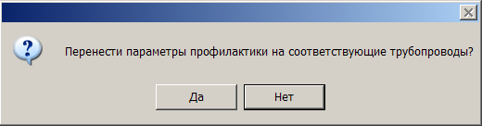,

при утвердительном ответе на который эта процедура будет реализована.
4.3.5. Заведение данных по участкам трубопроводов необходимо завершить их фиксацией, для чего следует щелкнуть по кнопке "Сохранить" (), в которую преобразовалась кнопка "Коррекция" в начале работы по вводу данных.
Важные примечания: 1) В принципе, результаты расчета технологических потерь не изменятся и при использовании так называемых "обобщенных" участков, длина которых равна сумме длин нескольких обычных участков. Такое объединение может существенно сократить трудозатраты на ввод данных по участкам. Понятно, что корректное объединение участков трубопроводов возможно только при полном совпадении всех их параметров, кроме, разумеется, длин. В этом случае, однако, у обобщенных участков нельзя указать начало и конец, надо лишь отметить, что это обобщенный участок. Нельзя не подчеркнуть, что при использовании обобщенных участков усложняется проверка исходных данных при экспертизе расчетов нормативов, а таблица 6.2 будет сформирована с нарушением требований "Порядка"; 2) В подавляющем большинстве случаев параметры обратного трубопровода участка сети совпадают с параметрами подающего. Поэтому, для ускорения ввода данных по обратным трубопроводам в ПК обеспечивается дублирование данных по подающим. Чтобы это сделать, нужно перед щелчком по кнопке "Добавить" установить указатель мыши на строке уже введенных данных по подающему трубопроводу. В этом случае в добавленной строке будут повторены параметры из строки, соответствующей подающему трубопроводу; 3) над таблицей данных по участкам водяных сетей расположен двухпозиционный переключатель, позволяющий сортировать участки: в его левом положении участки следуют в порядке их заведения в базу данных, а в правом – они будут упорядочены по мере возрастания диаметров.
4.3.6. Под расположенными справа от таблицы параметрами участка, строка которого в таблице активна, ПК автоматически выдает данные по годовым потерям на этом участке: через изоляцию и с утечкой. Таким образом, чтобы посмотреть величину потерь какого-либо участка данной сети необходимо просто щелкнуть мышью на соответствующей ему строке таблицы.
4.3.7. Введенные и зафиксированные данные по участку можно в дальнейшем корректировать по кнопке "Коррекция" (), и удалить – по кнопке "Удалить" (). Во втором случае ПК попросит подтвердить намерение

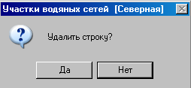,

после чего указанная строка получит серый фон. Она может быть обратно восстановлена по той же кнопке "Удалить" (), что будет произведено после подтверждения намерения

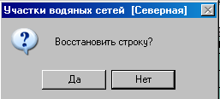

Для полного удаления участка трубопровода (строки таблицы) следует воспользоваться кнопкой "Сжатие информации" (), после щелчка по которой последует запрос ПК:

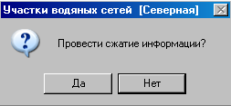.

При утвердительном ответе на запрос (кнопка "Да") отмеченная строка будет удалена окончательно (физически).
4.3.8. В нижнем правом углу кадра участков водяных сетей имеется очень важный параметр "Учет летних утечек", значение которого оказывает существенное влияние на нормируемый объем утечки из трубопроводовов, работающих только в отопительный период. В "Порядок" (см. п. 10.1.2) внесено указание на то, что такие трубопроводы согласно ПТЭ в летний период должны заполняться деаэрированной водой с поддержанием избыточного давления не менее 0,5 кгс/см². Соответственно, установка "флажка" в данном параметре увеличивает среднегодовой объем при расчете утечки. При этом тепловые потери с "летней" утечкой, естественно, не рассчитываются. Настоятельно рекомендуется устанавливать данный флажок.
4.3.9. После ввода данных по участкам трубопроводов определенной системы теплоснабжения, либо по какой-то ее части может быть полезным произвести расчет потерь. Для этого необходимо воспользоваться кнопкой "Расчет теплопотерь …" (), при щелчке по которой ПК произведет расчет потерь для введенных участков трубопроводов. Его детальные (помесячные) результаты будут выданы в таблицу, расположенную в нижней части кадра.
Соответственно, кадр "Участки водяных сетей" примет при этом следующий вид:

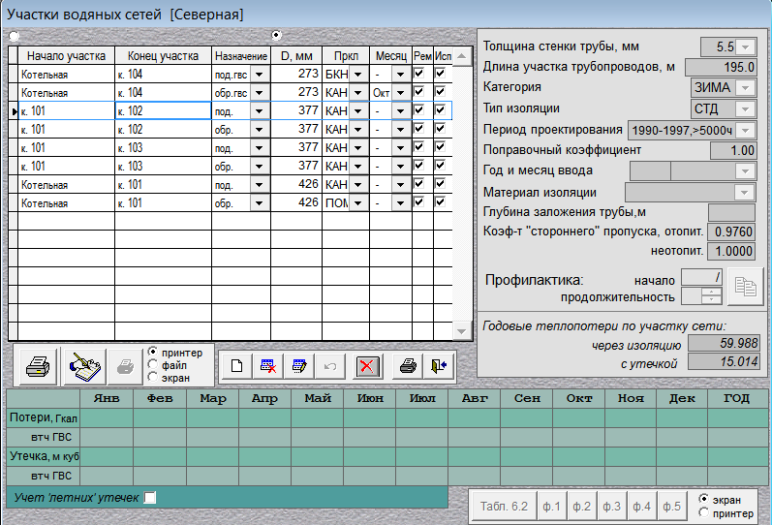

4.3.10. Результаты расчета потерь по кнопке "Печать" (), расположенной справа от кнопки "Расчет" могут быть направлены либо на печать на принтере, либо экспортированы в файл, в зависимости от положения двухпозиционного переключателя. Во втором случае ПК выдаст сообщение

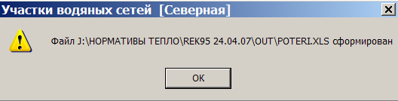,

из которого видно наименование сформированного файла и его местонахождение.
4.3.11. В правой части блока кнопок, расположенного в середине кадра, находится кнопка "Печать Приложения 6.2" (), по которой на экран будет выдана таблица с исходными данными для расчета потерь по участкам и результатом расчета часовых тепловых потерь по каждому из них.
Таблица имеет вид:

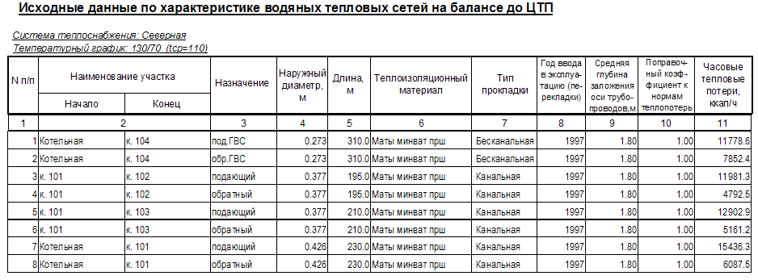

Напечатана же она будет после утвердительного ответа на запрос ПК:

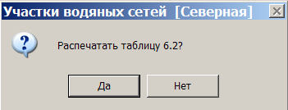

4.3.12. Справа от кнопки "Таблица 6.2" расположены пять кнопок "ф.1, ф.2, ф.3, ф.4 и ф.5", по которым на экран (или принтер) выдаются пять таблиц, в которых приводятся результаты детальных расчетов по каждому участку водяных сетей в месячном разрезе для, соответственно:
- тепловых потерь через изоляцию трубопроводов, Гкал (ф.1);
- тепловых потерь с утечкой, Гкал (ф.2);
- утечки, куб. м (ф.3);
- общих тепловых потерь, Гкал (ф.4);
- детальных результатов по потерям теплоносителя и тепловой энергии и исходных данных для расчетов (ф.5).
Эти таблицы "Порядком" не предусмотрены, и в обосновывающие материалы по нормативам потерь могут не включаться. Но они способствуют детальному анализу проводимых расчетов.

4.4. Паровые сети

4.4.1. Работа с данными по участкам паровых сетей в основном аналогична работе с участками водяных сетей, однако, есть и принципиальное отличие, связанное с процедурой расчета потерь в паровых сетях. "Порядком" предусмотрены два варианта расчета:
- детальный расчет по каждому участку паровой сети, с применением итерационной процедуры для определения значений температуры и давления в начале и конце участка;
- укрупненный расчет по паропроводам в целом. Такой подход допустимо применять для паровых сетей систем централизованного теплоснабжения от отопительных (производственно-отопительных) котельных с присоединенной нагрузкой (по пару) не более 7 Гкал/ч.
4.4.2. В настоящей версии ПК реализованы оба этих подхода. И в том и в другом случаях в расчете участвуют данные по паропроводам. Поэтому работу с участками паровых сетей необходимо начать с введения информации по паропроводам. Соответствующий раздел паспорта системы теплоснабжения вызывается на экран по кнопке "Паровые сети". В начальный момент он имеет вид:

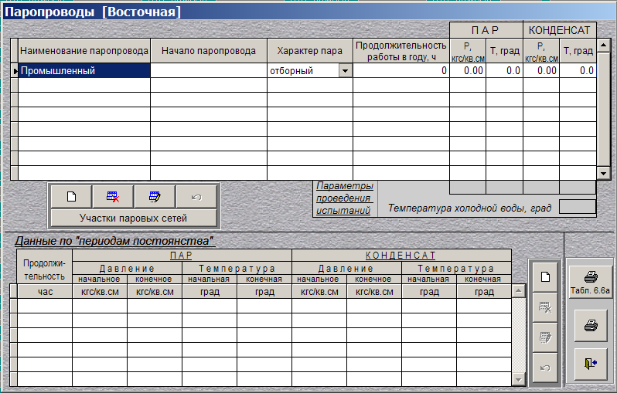

4.4.3. Порядок работы в этом кадре аналогичен предыдущему. Начать следует с кнопки "Добавить", после чего доступной становится верхняя таблица, в строку которой необходимо последовательно ввести основные параметры паропровода:
4.4.3.1. Наименование паропровода – указывается принятое на предприятии наименование описываемого паропровода.
4.4.3.2. Начало паропровода – наименование начального узла паропровода.
4.4.3.3. Характер пара – через раскрывающийся список, соответствующий "Порядку", вводится характеристика пара (отборный, 1,2 – 2,5 кгс/см² и т.д.)
4.4.3.4. Продолжительность работы, ч – плановая продолжительность работы данного паропровода в течение расчетного года.
4.4.3.5. Пар / (Р, кгс/кв. см и Т, град) – расчетные среднегодовые значения, соответственно, давления и температуры пара в начале паропровода (в источнике).
4.4.3.6. Конденсат / (Р, кгс/кв. см и Т, град) – аналогичные предыдущему величины для конденсата.
4.4.3.7. Параметры проведения испытаний – в последнюю строку таблицы необходимо ввести единые для всей сети параметры пара и горячей воды (конденсата), используемых при проведении испытаний сети. Кроме того, в отдельное окно вводится температура холодной воды, используемой при испытаниях.
4.4.4. Ввод и сохранение данных (кнопка "Сохранить", в которую преобразуется кнопка "Добавить") по хотя бы одному паропроводу, обеспечивают доступ ко второй таблице "Данные по "периодам постоянства", расположенной в нижней части кадра. В нее заносятся данные по периодам работы этого паропровода с относительно постоянными значениями давлений. У этой таблицы имеется свой блок кнопок управления, расположенный справа от нее. Состав и порядок работы с этими кнопками аналогичен работе с основными кнопками данного кадра. Здесь также следует начать работу с кнопки "Добавить". Заметим, что в каждый момент времени нижняя таблица относится только к одному паропроводу, а именно тому, строка которого в верхней таблице активна. Смысл вносимых в таблицу величин полностью определяется заголовками соответствующих колонок. Периоды постоянства давлений определяются по планируемому режиму работы паропровода в течение расчетного года. Количество таких периодов, в принципе, ПК не ограничивает, хотя вполне реальной является ситуация, при которой такой период будет всего один, и он охватит всю продолжительность работы данного паропровода в течение года.
Примечание: данные в таблицу "Данные по "периодам постоянства" следует вносить только в том случае, если расчет предполагается производить по укрупненному варианту, в целом по паропроводам; для детального расчета по участкам эти данные не потребуются!
4.4.5. Ввод данных по паропроводу делает возможным внесение данных по его участкам, необходимых для обоих вариантов расчета паровой сети. Этот раздел вызывается на экран по кнопке "Участки паровых сетей" и имеет в начальный момент, приведенный ниже вид.
Примечание: над таблицей данных по участкам паровых сетей расположен двухпозиционный переключатель, позволяющий сортировать участки: в его левом положении участки следуют в порядке их заведения в базу данных, а в правом – они будут упорядочены по мере возрастания диаметров.

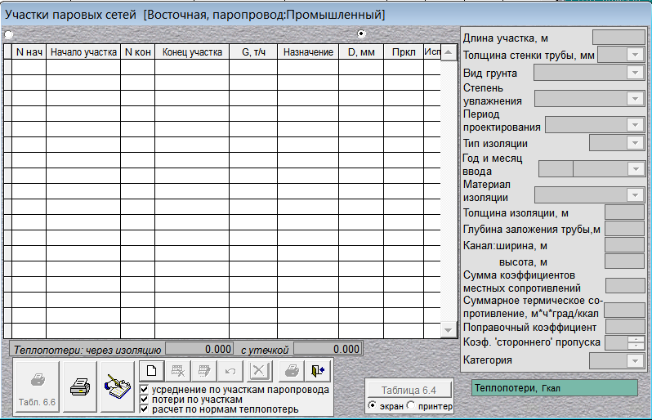

4.4.6. Как видно, состав данных по участкам паровых сетей довольно-таки значительно отличается от таблицы данных по участкам водяных сетей: добавлен целый ряд параметров. При этом схема размещения данных на экране аналогична: часть из них вводится непосредственно в соответствующую строку таблицы, а остальные в окна ввода, размещенные справа от нее. Данные должны вводиться раздельно по паропроводам и конденсатопроводам. Они включают в себя следующие параметры:
4.4.6.1. N нач – номер начального узла участка паропровода. Этот параметр, так же как и номер конца участка необходим только для проведения детального расчета, при котором участки должны быть упорядочены. Именно поэтому перед заведением данных необходимо на схеме паровой сети пронумеровать все узлы натуральными числами в диапазоне от 1 до 9999, причем так, чтобы никакой из этих номеров не встречался более одного раза!
4.4.6.2. Начало участка – наименование начального узла участка.
4.4.6.3. N кон – номер конечного узла участка.
4.4.6.4. Конец участка – наименование конечного узла участка.
4.4.6.5. G, т/ч – расход пара в конечном узле данного участка.
Примечание: для конденсатопровода эта величина может не вводиться, поскольку в расчете потерь не участвует.
4.4.6.6. Назначение – через раскрывающийся список указывается назначение участка – паропровод или конденсатопровод.
4.4.6.7. D, мм – наружный диаметр трубопровода, вводится через раскрывающийся список из справочника диаметров.
4.4.6.8. Пркл – тип прокладки трубопровода, вводится через раскрывающийся список (канальная, надземная и т.д.)
4.4.6.9. Исп – установка флажка в этой колонке таблицы означает, что данный участок планируется подвергнуть испытаниям в расчетном году, т.е. его объем будет учтен при определении затрат теплоносителя на проведение испытаний.
4.4.6.10. Длина участка, м – длина участка трубопровода.
4.4.6.11. Толщина стенки трубы, мм – толщина стенки трубопровода, вводится через раскрывающийся список толщин, внесенных в одноименный справочник.
4.4.6.12. Вид грунта – вводится через раскрывающийся список, соответствующий "Порядку" (песок, супесь, глина и т.д.).
4.4.6.13. Степень увлажнения – степень увлажнения грунта вводится так же через раскрывающийся список, соответствующий "Порядку" (сухой, влажный, водонасыщенный).
4.4.6.14. Период проектирования – через раскрывающийся список следует указать период, в который попадает год проектирования участка, что необходимо для правильного выбора норм потерь. При этом для периодов проектирования после 1989г. дополнительно введено и разделение по продолжительности функционирования: до 5000 ч и более 5000 ч.
4.4.6.15. Тип изоляции – через раскрывающийся список вводится вид изоляции участка. При этом использованы следующие сокращения:
СТД – стандартная (минераловатные маты);
ППУ – пенополиуретан;
ФПП – фенольный поропласт;
ПМБ – полимербетон.
4.4.6.16. Год и месяц ввода – год вводится в формате ГГГГ с клавиатуры, а месяц – через раскрывающийся список.
4.4.6.17. Материал изоляции – вводится через раскрывающийся список из одноименного справочника.
4.4.6.18. Толщина изоляции, м – вводится непосредственно с клавиатуры.
4.4.6.19. Глубина заложения трубы, м – указывается средняя глубина заложения данного участка трубопровода до его оси.
4.4.6.20. Канал / ширина (высота), м – размеры канала, в котором проложен участок трубопровода.
4.4.6.21. Сумма коэффициентов местных сопротивлений – заносится суммарный результат из колонки 12 таблицы исходных данных по форме Приложения 6.5 "Порядка". Указанная таблица формируется пользователем вручную за пределами ПК.
4.4.6.22. Суммарное термическое сопротивление, м·ч·град/ккал – определяется в соответствии с методическими указаниями по составлению энергетических характеристик для систем транспорта тепловой энергии.
4.4.6.23. Поправочный коэффициент – поправочный коэффициент нормы часовых тепловых потерь, определяемый по результатам тепловых испытаний данного или аналогичных участков тепловой паровой сети.
Примечание: данный коэффициенту по умолчанию присваивается значение "1". Использование большей величины требует детального подтверждения в обосновывающих материалах.
4.4.6.24. Коэф. "стороннего" пропуска – доля тепловой энергии, передаваемой сторонним потребителям в общем объеме тепловой энергии, передаваемой в отопительном сезоне по данному участку паропровода.
4.4.6.25. Категория – вводится через раскрывающийся список

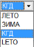.

Первые три позиции списка обычные, а вот последняя "LETO" должна использоваться в следующем особом случае. Потери в паровой сети могут рассчитываться как укрупненным методом по паропроводам в целом, так и по участкам. Но схемы работы паропроводов (состав участков) в зимний и летний периоды различаются. И некоторые участки могут входить как в "зимние", так и в "летние" паропроводы. Таким образом, участок используется круглогодично, однако входит в разные паропроводы зимой и летом. При этом, если просто задать его категорию в одном случае как "ЗИМА", а в другом – как "ЛЕТО", то объем участка в сводной отчетности будет учтен верно, как зимний и летний, а вот длина будет учтена дважды. Для исключения ошибки в определении общей протяженности паропроводов следует использовать для такого участка вместо категории "ЛЕТО" именно категорию "LETO".
Примечание: при задании "пустого" значения категории участка его длина и объем не будут вообще учтены в сводной отчетности.
4.4.7. Кнопки управления в основном аналогичны кадру для участков водяных сетей. В частности, по кнопке "Расчет теплопотерь" () в три окна ПК выдает данные по годовым потерям:
- в зеленое окно в правом нижнем углу кадра – общие потери по паропроводу;
- в два окна, расположенные непосредственно под таблицей с данными по участкам, выдаются потери через изоляцию и с утечкой на участке, строка которого в таблице активна. Таким образом, чтобы посмотреть величину потерь какого-либо участка данной магистрали необходимо просто щелкнуть мышью на соответствующей ему строке таблицы.
Важное примечание: процесс расчета начинается с построения на основе номеров участков топологии сети, т.е. порядка их следования. При этом, как уже указывалось выше, в п. 4.4.6.1 при нумерации узлов никакой номер на должен повториться! Кроме того, паропровод не должен иметь более одного начального участка, изолированных частей или колец и т.д. При выявлении в процессе расчета таких дефектов нумерации сети ПК выдает самые разные сообщения такого, например, вида:

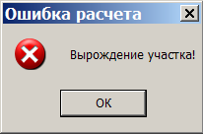

Возможны и иные сообщения:
- "Отсутствуют участки паропровода!";
- "Совпадают номера концевых узлов!";
- "Номера узлов участков противоречат друг другу!" и т.д. и т.п.
При его появлении необходимо проверить нумерацию участков и устранить нарушения.
4.4.8. Помимо кнопки "Расчет теплопотерь" есть и дополнительные кнопки и флажки:
4.4.8.1. Кнопка "Таблица 6.4" выдает на экран (или печать, в зависимости от положения переключателя) таблицу исходных данных по участкам паропровода, содержащую также и результат расчета – значения часовых тепловых потерь. Форма таблицы соответствует Приложению 6.4 "Порядка":

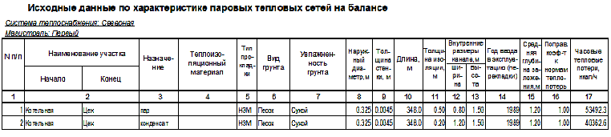

4.4.8.2. Усреднение по участкам паропровода – установка флажка в этом параметре имеет принципиальное значение: в этом случае ПК производит расчет потерь по детальной схеме, т.е. раздельно по каждому участку паропровода.
4.4.8.3. Потери по участкам – этот флажковый параметр появляется на экране только в случае установки предыдущего флажка, т.е при проведении детального расчета. Здесь установка флажка обеспечивает проведение детального расчета потерь на участке паропровода по средней температуре пара на участке. При отсутствии флажка расчет потерь на участке производится по средневзвешенной температуре паропровода в целом. Согласно "Порядку" расчет должен проводиться по параметрам участков, т.е. наличие флажка обязательно!
4.4.8.4. Расчет по нормам теплопотерь – этот флажковый параметр так же как и предыдущий появляется на экране только в случае установки флажка "Усреднение по участкам паропровода", т.е при проведении детального расчета. Здесь установка флажка обеспечивает проведение расчета потерь по нормам тепловых потерь, действующих за соответствующий период проектирования. Именно такой подход предусмотрен "Порядком", т.е. наличие флажка обязательно! При снятии флажка расчет будет произведен не по нормам тепловых потерь, а по значениям энтальпии пара в начале и конце каждого участка. Такой расчет может быть использован только для анализа результатов расчета по нормам!
Примечание: при проведении детального расчета осуществляется итерационная процедура, на каждом шаге которой по формуле 18 "Порядка" вычисляется конечное абсолютное давление пара на участке. При этом формула 18 содержит корень квадратный из сложного выражения. В случае некорректных данных по участку паропровода подкоренное выражение может оказаться отрицательным. В этом случае ПК выдает следующее аварийное сообщение:

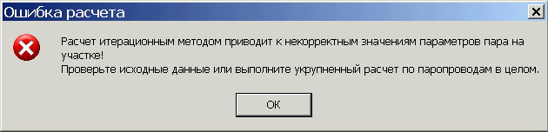,

из которого вытекают два возможных варианта действий пользователя.
4.4.8.5. Кнопка "Таблица 6.6" становится активной только в случае установки упомянутого выше первого флажка. По кнопке после утвердительного ответа на запрос ПК:

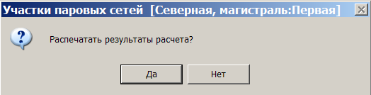

можно распечатать таблицу параметров и расходов пара по участкам. Форма таблицы соответствует Приложению 6.6 "Порядка".
4.4.8.6. В случае отсутствия флажка расчет производится в целом по паропроводам; при этом параметры паропровода выдаются в таблицу 6.6а, печать которой производится по кнопке "Табл. 6.6а", расположенной на основном кадре паровых сетей.

4.5. Насосное оборудование

4.5.1. Данный раздел паспорта системы теплоснабжения, как следует из названия, содержит данные по насосным агрегатам, установленным на тепловых сетях. Он вызывается на экран по кнопке "Насосное оборудование". Экранный кадр имеет в начальный момент вид:

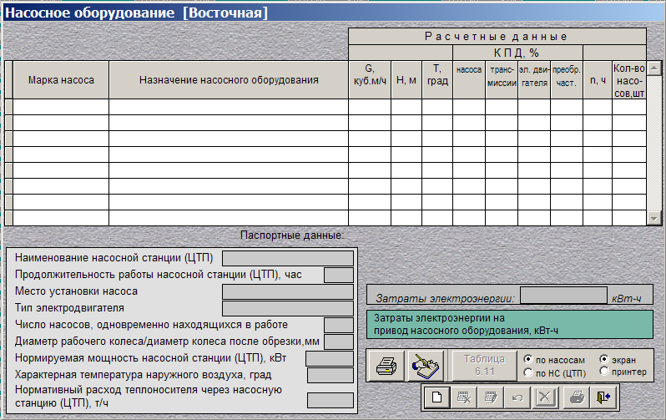

4.5.2. Порядок работы с таблицей и кнопки управления, в принципе, аналогичны описанным выше. Объем данных по каждому насосу (группе одинаковых насосов), необходимых для проведения расчетов и составления таблицы 6.11, весьма значителен. Поэтому часть из них, непосредственно используемых в расчете затрат электроэнергии, вносится непосредственно в таблицу, а остальные – в окна ввода, расположенные слева под таблицей. Эти данные при вводе и корректировке всегда соответствуют насосу (группе насосов), строка которого в таблице активизирована.
4.5.3. Вводятся следующие данные по насосному оборудованию:
4.5.3.1. Марка насоса – вводится через раскрывающийся список, содержащий позиции из справочника "Насосы".
4.5.3.2. Назначение насосного оборудования – вводится через раскрывающийся список, состоящий из пяти типов насосов, указанных в "Порядке", а также трех дополнительных позиций, детализирующих последний из них. Заметим, что сетевые насосы, установленные в котельной, в этот список не попали – именно такое положение предусмотрено "Порядком".
4.5.3.3. "G, куб.м/ч" – заносится расчетный расход теплоносителя, перекачиваемого насосом. Принимается в зависимости от назначения насоса.
4.5.3.4. H, м – заносится значение напора, развиваемого насосом при расчетном расходе теплоносителя.
4.5.3.5. Т, град – необходимо указать среднегодовую температуру теплоносителя.
4.5.3.6. В следующие четыре колонки, объединенные шапкой "КПД, %", необходимо занести КПД составных элементов насосной установки, соответственно, насоса, трансмиссии, электродвигателя и преобразователя частоты при расчетных значениях расхода и напора. Поскольку преобразователь частоты может отсутствовать, при входе в эту колонку появляется значок , позволяющий щелчком правой кнопки мыши ввести "пустое" значение ("-"). Обращаем внимание, что КПД заносится в %!!!
4.5.3.7 n, ч – заносится число часов работы насоса (насосов) данного типа в течение расчетного года.
4.5.3.8. Кол-во насосов, шт. – заносится общее количество насосов данной марки и назначения, работающих именно с указанными нормативными значениями параметров работы насоса и числа часов его работы, на данной насосной станции или ЦТП.
4.5.3.9. Наименование насосной станции (ЦТП) – указывается наименование объекта, на котором этот насос (насосы) установлен.
4.5.3.10. Продолжительность работы насосной станции (ЦТП), час – задается продолжительность работы насосной станции (ЦТП) в течение регулируемого периода.
4.5.3.11. Место установки насоса – указывается место установки насоса.
4.5.3.12. Тип электродвигателя – указывается тип и марка электродвигателя насосной установки.
4.5.3.13. Число насосов, одновременно находящихся в работе – указывается число одновременно работающих насосов данного типа.
4.5.3.14. Диаметр рабочего колеса / диаметр колеса после обрезки, мм – указывается в мм диаметр рабочего колеса насоса.
4.5.3.15. Нормируемая мощность насосной станции (ЦТП), кВт – указывается общая нормируемая мощность насосной станции (ЦТП).
4.5.3.16. Характерная температура наружного воздуха, град – указывается средняя температура, определяемая в соответствии с "Порядком" (п. 6.11 Прил. 6).
4.5.3.17. Нормативный расход теплоносителя через насосную станцию (ЦТП), т/ч – задается нормативный расход теплоносителя.
4.5.4. Результаты расчетов затрат электроэнергии на привод насосного оборудования (по кнопке ) выдаются в два окна, расположенных под таблицей. При этом в первое из них (верхнее) выдается затраты по насосному оборудованию, строка которого в таблице данных активна. Во второе (нижнее) – затраты электроэнергии на привод всего насосного оборудования, данные по которому занесены в таблицу.
4.5.11. После проведения расчетов становится активной кнопка 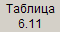, по которой будет выдана на экран (или на принтер, в зависимости от положения переключателя) таблица данных и результатов расчета затрат электроэнергии по насосному оборудованию. Форма таблицы соответствует Приложению 6.11 "Порядка". Ниже приведен ее фрагмент:

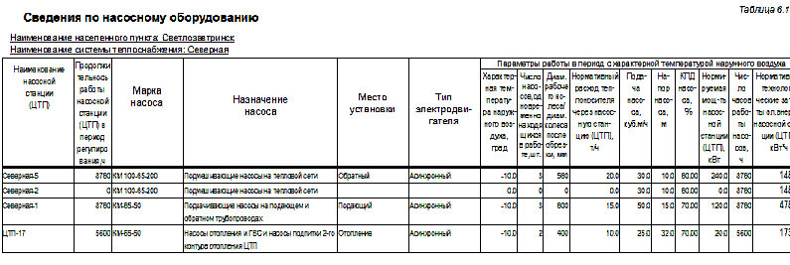

4.5.12. Справа от кнопки "Таблица 6.11" два двухпозиционных переключателя. Первый из них позволяет выдавать таблицу 6.11 в двух видах: с группировкой одинаковых насосов и с группировкой по объектам их размещения (НС или ЦТП). Второй переключатель – привычный, определяет направление выдачи таблицы.

4.6. Приводы запорно-регулирующей арматуры

4.6.1. Данный раздел вызывается по кнопке "Приводы запорно-регулирующей арматуры", и в начальный момент имеет вид:

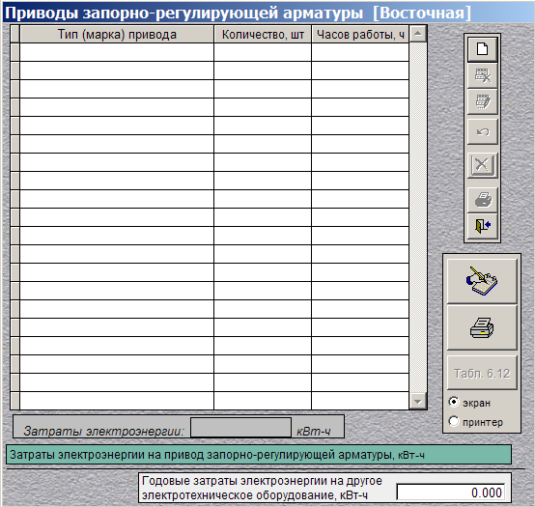

4.6.2. Кнопки управления и порядок работы с таблицей не отличаются от описанного выше.
4.6.3. В каждую строку таблицы заносятся приводы одной марки и с одинаковой продолжительностью работы в течение расчетного года. Здесь так же особого внимания заслуживают данные по числу часов работы приводов в течение расчетного года.
4.6.4. Результаты расчета затрат электроэнергии (расчет – по кнопке ) выдаются в два окна под таблицей данных: в верхнее – по приводам активной строки таблицы, в нижнее – по всем приводам системы теплоснабжения.
4.6.5. После проведения расчетов становится активной кнопка , по которой будет выдана на экран (принтер, в зависимости от положения переключателя) таблица данных и результатов расчета затрат электроэнергии на привод запорно-регулирующей арматуры. Форма таблицы соответствует Приложению 6.12 "Порядка":

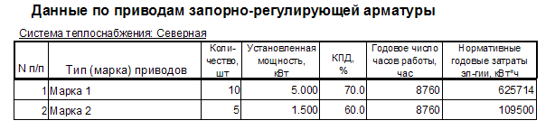
4.6.5. В самой нижней части рабочего кадра имеется важный реквизит, непосредственно к приводам запорно-регулирующей арматуры не относящийся:
"Годовые затраты электроэнергии на другое электротехническое оборудование, кВт-ч". Эти затраты предусмотрены "Порядком" (п.п. 12.1 и 12.2). Однако никаких разъяснений, а тем более – расчетных формул "Порядок" не содержит. Поэтому величина затрат электроэнергии на такое оборудование должна рассчитываться или экспертно оцениваться за пределами ПК и вводиться в окно ввода данного реквизита. Это введенное значение далее будет учтено при расчете нормативных годовых общих затрат электроэнергии.

4.7. Приборы автоматики и защиты

4.7.1. Для входа используется кнопка "Приборы автоматики и защиты". В начальный момент кадр имеет вид:

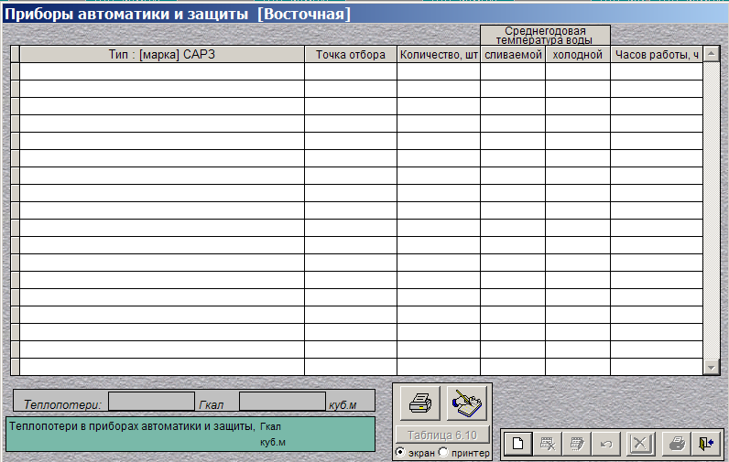

4.7.2. Кнопки управления и порядок работы с таблицей не отличаются от описанного выше.
4.7.3. В каждую строку таблицы заносятся САРЗ одной марки, с одинаковым местом установки, одинаковыми температурами воды и с одинаковой продолжительностью работы в течение расчетного года.
4.7.4. Результаты расчета затрат электроэнергии (расчет – по кнопке ) выдаются в три окна под таблицей данных: в два верхних – по САРЗ активной строки таблицы, а в нижнее (зеленое) – по всем САРЗ данной системы теплоснабжения.
4.7.5. После проведения расчетов становится активной кнопка , по которой будет выдана на экран (принтер, в зависимости от положения переключателя) таблица данных и результатов расчета затрат потерь теплоносителя и тепловой энергии со сливами из приборов автоматики и защиты. Форма таблицы соответствует Приложению 6.10 "Порядка":

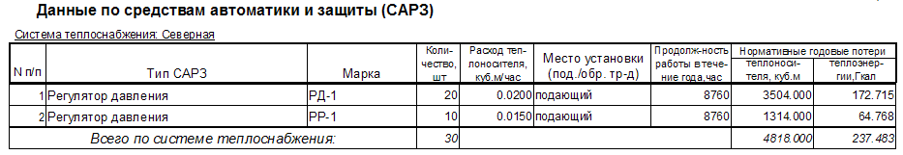

4.8. Дополнительные данные

4.8.1. "Порядком" предусмотрено включение в состав представляемых в Минэнерго обосновывающих материалов для утверждения нормативов технологических потерь тепловой энергии при ее транспорте значительное количество таблиц. Их формы представлены в Приложениях 6 – 10 "Порядка".
4.8.2. В ПК предусмотрена возможность формирования тех итоговых форм, в которых содержатся исходные данные для расчетов или их результаты. Однако почти все эти формы содержат данные за предыдущие годы работы каждой из систем теплоснабжения. Эти данные и должны быть вручную введены в информационную базу ПК в этом разделе паспорта, вызываемом на экран по кнопке "Дополнительные данные".
4.8.3. При щелчке по этой кнопке выдается следующий кадр,

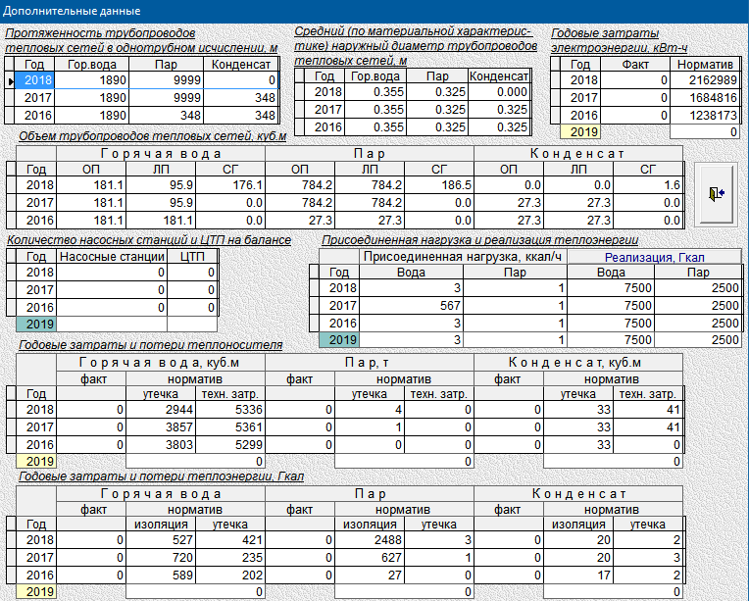

4.8.4. Кадр содержит восемь таблиц данных, каждая из которых имеет по три строки, соответствующие трем предшествующим годам, а часть таблиц – и строку для расчетного года. Однако емкость таблиц больше, т.е. в них можно внести (скорректировать) данные за большее число лет. Сдвиг строк внутри таблицы осуществляется с помощью клавиш-стрелок ("↑" и "↓").
4.8.5. Существо вводимых данных определяется заголовками таблиц и колонок. По ним необходимо дать следующие разъяснения:
"Горячая вода" – имеются в виду трубопроводы тепловых сетей с теплоносителем "вода".
"ОП" – отопительный период.
"ЛП" – летний период.
"СГ" – среднегодовое значение.
4.8.6. В таблице "Присоединенная нагрузка и реализация теплоэнергии" заголовок двух правых колонок "Реализация, Гкал" является кнопкой, при щелчке по которой на экран выдается еще одна, расшифровывающая таблица, в которую можно ввести данные по реализации по месяцам расчетного года (они необходимы для формирования дополнительной формы "спецотчет" в ветви "Сводный расчет потерь"):

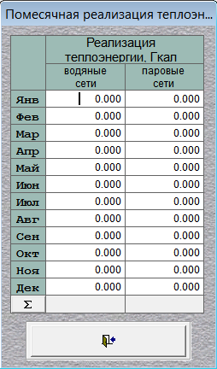

После ввода данных по месячной реализации следует щелкнуть по кнопке в нижней части таблицы. При этом ПК выдаст запрос на расчет и сохранение данных по реализации за год:

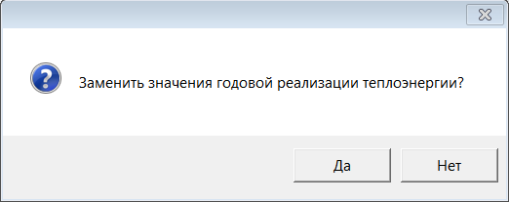

При положительном ответе годовая сумма будет отправлена в соответствующую клетку таблицы "Присоединенная нагрузка и реализация теплоэнергии".
4.8.7. Отметим, что при отсутствии дополнительных данных выходные формы, о которых подробно говорится в следующем разделе Руководства, так же будут созданы ПК, однако в их соответствующих позициях будет "пусто".

5. Теплоснабжающее предприятие

5.1. Данная ветвь главного меню ПК предназначена для выбора теплоснабжающего предприятия, фиксации его наименования, адреса, а также плановых и отчетных показателей его функционирования за годы, предшествующие расчетному.
5.2. В начальный момент рабочий кадр режима имеет следующий вид:

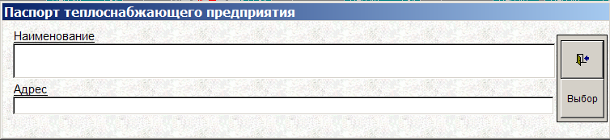

5.3. В расположенные в кадре окна необходимо ввести наименование и адрес теплоснабжающего предприятия.
5.4. Расположенная в правой части кадра кнопка "Выбор" предназначена для обеспечения возможности проведения расчетов по различным теплоснабжающим предприятиям.
5.5. При щелчке по этой кнопке в левой части кадра появляется дополнительное окно для ввода нового предприятия, корректировки его наименования или выбора уже зафиксированного ранее предприятия.
5.5.1. В начальный момент работы с ПК это окно имеет следующий вид:

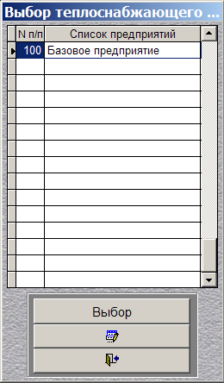

5.5.2. В ПК предусмотрено хранение данных по 100 предприятиям. Номер 100 соответствует так называемому базовому предприятию, на это место необходимо занести наименование основного теплоснабжающего предприятия, для которого производится расчет нормативов. Для это необходимо воспользоваться кнопкой , после чего данная позиция становится доступной для ввода наименования. Введенное наименование необходимо сохранить с помощью кнопки , в которую преобразуется кнопка .
5.5.3. Последующие предприятия могут вводиться на любую из позиций с номерами от 1 до 99, которые открываются с помощью движка полосы вертикальной прокрутки:

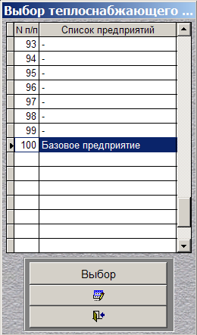

Для входа в выбранную позицию надо так же воспользоваться кнопкой .
5.5.4. После ввода наименования предприятия и его фиксации необходимо выйти из режима "Выбор" по кнопке .
5.5.5. Далее необходимо заполнить поля полного наименования предприятия и его адрес. Заполнение полей производится непосредственно с клавиатуры.
Важное примечание: Для каждого нового предприятия формируется собственная настройка, характеризующая его особенности, и справочники "Нормативные температуры" и "Температурные графики". Остальные справочники остаются общими для всех предприятий.

6. Сводный расчет потерь

6.1. В данной ветви главного меню ПК осуществляются итоговые расчеты нормативов технологических потерь, формируются выходные документы с их результатами. В начальный момент работы эта ветвь главного меню неактивна, т.е. доступ к ней возможен только после ввода данных хотя бы по одной системе теплоснабжения.
6.2. При входе в данную ветвь на экран выдается рабочий кадр режима

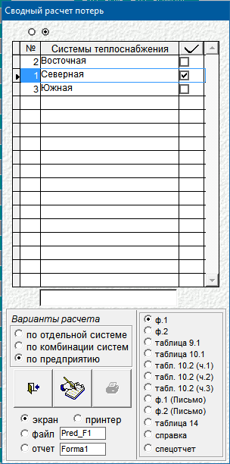

6.3. Расположенный в левой верней части кадра двухпозиционный переключатель без названия определяет порядок следования систем теплоснабжения в перечне: левая позиция – системы идут в порядке заведения данных по ним в ветви главного меню "Системы теплоснабжения", правая позиция – упорядочивает их по алфавиту.
6.4. Далее идет перечень систем теплоснабжения, входящих в состав данного теплоснабжающего предприятия. При этом справа от наименований систем теплоснабжения имеются флажки для помечания систем, включаемых в сводный расчет технологических потерь при его выборочном характере. Имеющаяся в правой части заголовка таблицы с перечнем кнопка "Снятие флажков" () обеспечивает при щелчке по ней и при утвердительном ответе на запрос ПК:

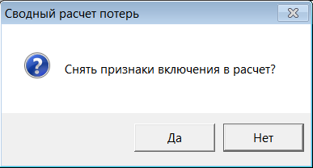

снятие всех ранее установленных флажков.
6.5. Наконец, в нижней части рабочего кадра размещен трехпозиционный переключатель "Варианты расчета", с помощью которого задается круг систем теплоснабжения, включаемых в проводимый расчет.
6.5.1. По отдельной системе – расчет будет произведен только по той системе, позиция которой в перечне выделена.
6.5.2. По комбинации систем – в расчет будут включены системы, в позициях которых установлены флажки.
6.5.3. По предприятию – расчет производится по теплоснабжающему предприятию в целом.
6.6. Справа внизу расположен двенадцатипозиционный переключатель для выбора типа выходной формы. Заметим, что при расчете по отдельной системе теплоснабжения могут быть сформированы (доступны в переключателе) только две выходные формы: форма 1 и Справка. По выбранной комбинации систем доступны восемь выходных форм. По предприятию в целом возможно создание всех двенадцати выходных форм.
6.7. После выбора варианта расчета необходимо его произвести, воспользовавшись кнопкой "Расчет".
6.8. По его завершению становится доступной кнопка "Печать"() и расположенный под ней четырехпозиционный переключатель для выбора направления результатов расчета: на экран, на принтер, в файл или в отчет.
Примечание: после проведения расчета можно вызвать сразу на экран любую из форм, не щелкая по кнопке "Расчет".
6.8.1. При выборе позиции "Экран" после просмотра результатов расчета они могут быть напечатаны либо непосредственно из кадра просмотра – по кнопке , расположенной в блоке кнопок "Предварительный просмотр" над таблицей результатов расчета:

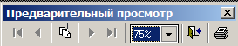,

либо после возвращения в основной кадр и изменения положения переключателя на позицию "Принтер" и по кнопке основного кадра.
Важное примечание: При выходе из окна предварительного просмотра печатной формы надо использовать кнопку на основной форме, а не кнопку на дополнительной панели.
6.8.2. При выборе положения переключателя "файл" имя файла присутствует в окошке справа от этого положения. Щелчок по кнопке "Печать" вызывает на экран сообщение:

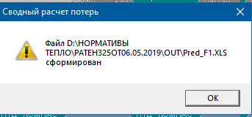,

из которого следует, что соответствующий файл сформирован и помещен в папку OUT каталога ПК. При работе с любым из неосновных предприятий, эти файлы будут направляться в соответствующие по номеру внутренние папки, размещенные в папке OUT. Файл содержит только цифровые данные без заголовков столбцов таблицы.
6.8.3. При выборе положения переключателя "отчет" будет сформирован полный отчет по выбранной таблице в формате Excel, адрес файла которого указан в появляющемся на экране сообщении

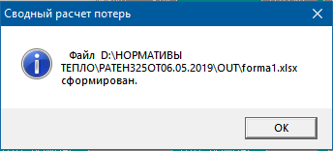

Примечание: опция "отчет" является дополнительной и приобретается отдельно. В противном случае эта кнопка четырехпозиционного переключателя будет не доступна.
6.8. На экран выдаются следующие двенадцать форм:
6.8.1. При выборе первой позиции (ф.1) результаты расчета будут выданы на экран в следующем виде:
6.8.1.1. Для отдельной котельной – будет выдана та же форма, которая выдается после проведения расчета теплопотерь в паспорте системы теплоснабжения (см. п. 4.1.4.6).
6.8.1.2. Для комбинации котельных или по предприятию в целом по первой позиции (ф.1) будет выдана иная таблица:

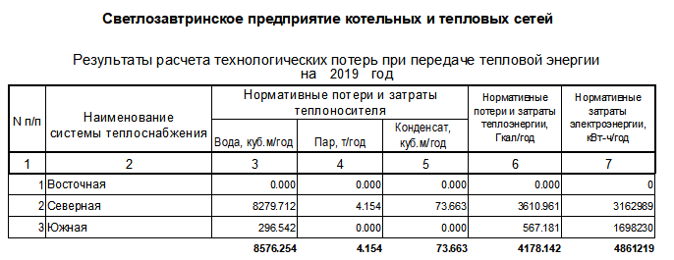

Важное примечание: все таблицы, выдаваемые по позиции ф.1 не являются обязательными для включения в обосновывающие материалы. Они включены в состав ПК только для удобства анализа результатов!
6.8.2. При выборе второй позиции (ф.2) для комбинации СЦТ или предприятия в целом будет выдана таблица, так же не являющаяся обязательной для включения в обосновывающие материалы, но удобная для анализа потерь по назначению трубопроводов. Как отмечалось в п. 2.2.6, содержание и форма этой таблицы изменяется в зависимости от наличия или отсутствия флажка в настроечном параметре "Округление по участкам теплосети". При наличии флажка форма имеет следующий вид:

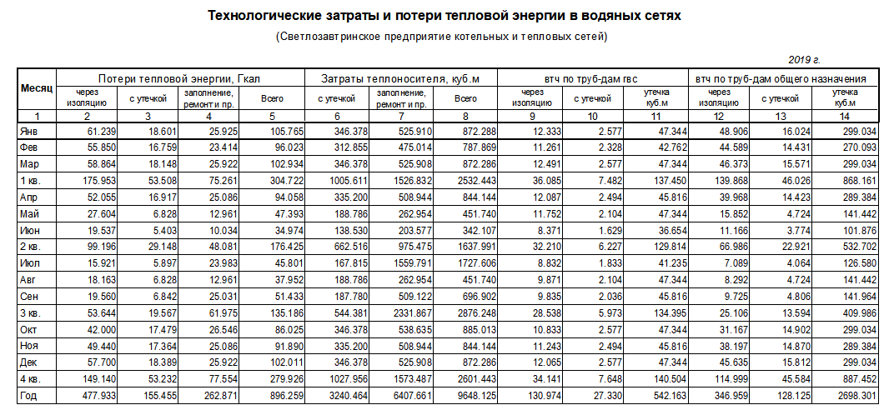
а при его отсутствии такой:
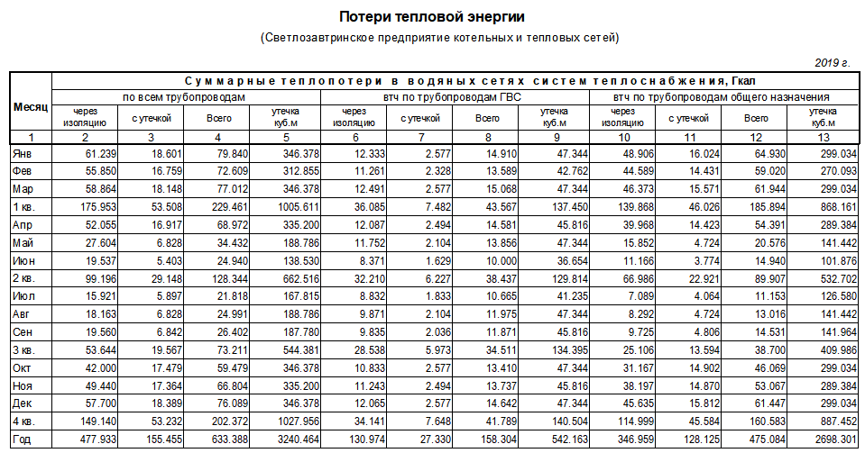

6.8.3. При выборе третьей позиции (Таблица 9.1) результаты расчета будут выданы на экран в соответствии с приложением 9.1 "Порядка"
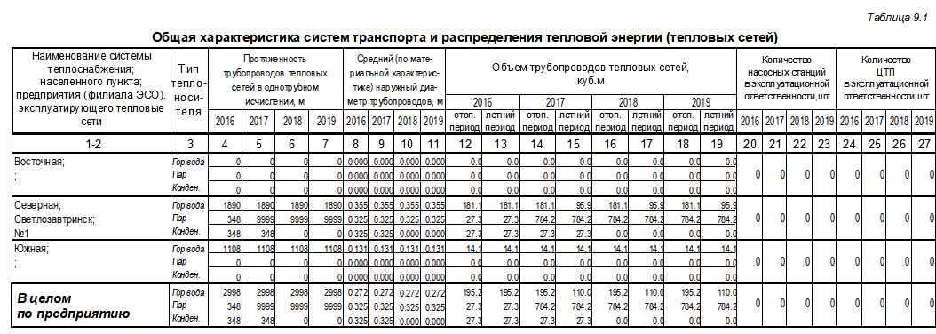

6.8.4. При выборе четвертой позиции (Таблица 10.1) результаты расчета будут выданы на экран в соответствии с приложением 10.1 "Порядка" в следующем виде
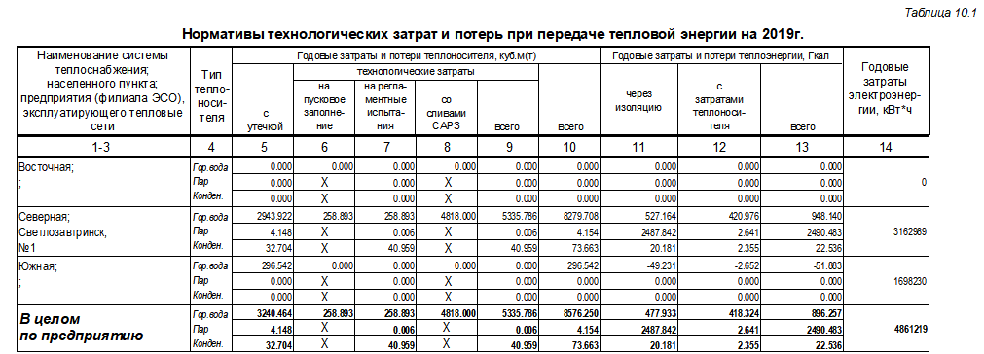

6.8.5. При выборе пятой позиции (приложение 10.2 (ч.1)) результаты расчета будут выданы на экран в соответствии с приложением 10.2 "Порядка". Необходимо отметить, что эта форма содержит 32 (!) колонки, становится "неудобочитаемой" и в таком виде напечатана быть не может – ее необходимо печатать по частям, а затем склеивать. Поэтому разработчики ПК разделили данную форму на три части по близости содержания, первая из которых выдается в следующем виде:

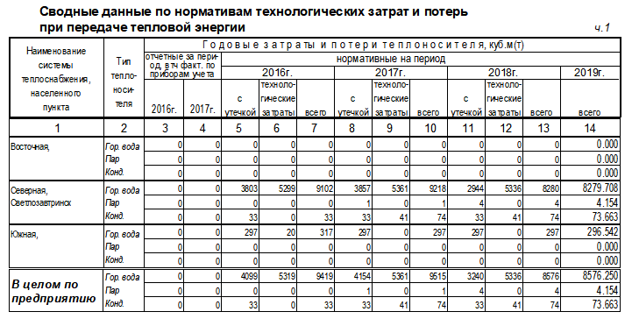

6.8.6. При выборе шестой и седьмой позиций (приложение 10.2 (ч.2 и ч.3)) на экран будут выданы 2-я и 3-я части приложения 10.2.
6.8.7. При выборе восьмой и девятой позиций (ф.1 (Письмо) и ф.2 (Письмо)) на экран будут выданы таблицы 1 и 2, предусмотренные "Письмом" и содержащие данные, соответственно, о потерях теплоносителей и тепловой энергии за четыре года (регулируемый, текущий, базовый и предшествующий базовому). Потери теплоносителей приводятся по отношению к объемам сетей, а тепловой энергии – по отношению к материальной характеристике сетей таблица 1 имеет вид:
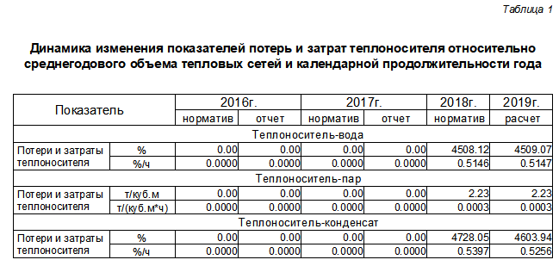

6.8.8. При выборе десятой позиции (таблица 14) на экран будет выдана таблица приложения № 14 Порядка. Она имеет вид:
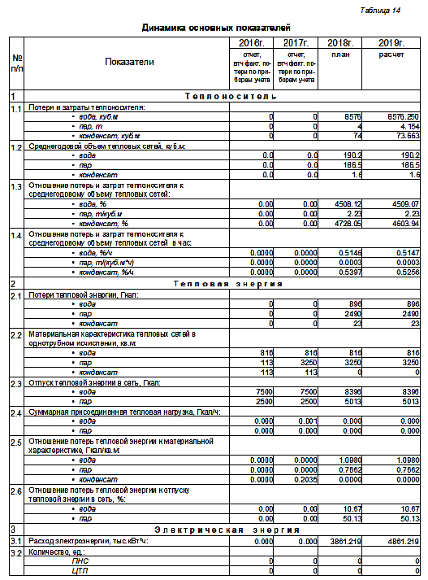
6.8.9. При выборе одиннадцатой позиций (Справка) на экран будет выдана Справка, которая была предусмотрена ранее использовавшимся Макетом. Подчеркнем, что действующим "Порядком" эта форма не предусмотрена, и ее включение в состав обосновывающих материалов не требуется. Однако разработчики ПК оставили эту форму, имея в виду ее определенную полезность при анализе результатов расчетов.
6.8.10. При выборе двенадцатой позиций (Спецотчет) на экран будет выдана форма, не предусмотренная Порядком, и включенная в программу в связи с требованиями ряда региональных органов, уполномоченных утверждать нормативы. Она выдает информацию о потерях в месячном разрезе.
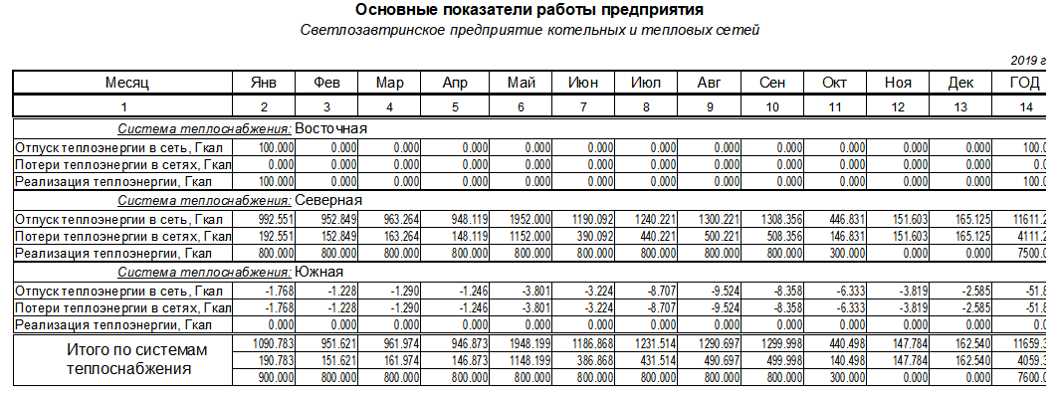

При отсутствии таких требований включать Спецотчет в состав обосновывающих материалов не нужно.
Примечание: как указывалось в п. 2.2.6. Спецотчет может быть сформирован только при установке флажка в настроечном параметре "Округление по участкам теплосети".

7. Дополнительные расчеты

7.1. Назначение режима

7.1.1. В данной ветви главного меню ПК реализован специальный вспомогательный Модуль "Дополнительные расчеты". Модуль введен в ПК, начиная с версии 325.13.10 (февраль 2020 г.). Он разработан в связи с обращениями ряда теплоснабжающих предприятий, использующих в своей практической работе ПК "РаТеН-325", с просьбой об автоматизации расчетов разнообразных справочных показателей по техническим характеристикам тепловых сетяей. Это, в свою очередь, связано с увеличением количества нерегламентированных запросов вышестоящих органов о предоставлении разнообразных справок и отчетов, как правило, в очень сжатые сроки.
7.1.2. Модуль "Дополнительные расчеты" (далее по тексту – Модуль) не имеет непосредственного отношения к основной функции ПК – к расчету нормативов технологических потерь в тепловых сетях. Он лишь использует информационную базу ПК в качестве источника исходных данных для расчетов. Обращаем особое внимание пользователей ПК на это обстоятельство! Корректность результатов расчетов в Модуле напрямую зависит от корректности данных, содержащихся в информационной базе ПК.
7.1.3. Реализуемые в Модуле расчеты никак не связаны с "Порядком определения нормативов технологических потерь при передаче тепловой энергии, теплоносителя", утвержденным приказом Минэнерго России от 30 декабря 2008 года № 325 (в последующих редакциях). Соответственно, эти расчеты не сертифицированы.

7.2. Группы показателей

В рамках Модуля формируется 32 таблицы, содержащие 4 группы отчетно-справочных показателей, характеризующих тепловые сети:
- Условные единицы;
- Материальная характеристика сетей;
- Средний возраст сетей, лет;
- Протяженность сетей в различных разрезах.

7.2.1. Условные единицы

7.2.1.1. Система условных единиц (далее по тексту – УЕ) используется в отечественной энергетике, в том числе в теплоснабжении, уже несколько десятилетий. Первоначально система использовалась очень широко для определения потребности в машинах и механизмах для ремонта и эксплуатации основного и вспомогательного оборудования тепловых сетей, определения нормативов численности эксплуатационного персонала, отнесения энергетических предприятий к группам по оплате труда руководителей и т.д. С годами сфера применения УЕ постепенно сокращалась, и в настоящее время используется в теплоснабжении в основном в целях регулирования тарифов на передачу тепловой энергии.
7.2.1.2. Расчет УЕ применительно к тепловым сетям регламентируется действующим нормативным документом "Методические указания по расчету регулируемых цен (тарифов) в сфере теплоснабжения", утвержденным Приказом ФСТ РФ № 760-э от 13.06.2013 (в редакции от 18.07.2018). А именно Приложением 2 "Количество условных единиц, относимых к активам организации, осуществляющей деятельность по передаче тепловой энергии, теплоносителя". Расчеты УЕ, реализованные в Модуле, производятся в соответствии с данным Приложением 2.
7.2.1.3. Согласно Приложению 2 существенное влияние на результаты расчета УЕ оказывает количество трубопроводов, совместно проложенных на каждом участке сети. Используются специальные коэффициенты: понижающий (0,75 для однотрубной прокладки) и повышающие (1,25 – для трехтрубной, и 1,50 – для четырехтрубной прокладки). При этом каждый трубопровод участка задается в информационной базе ПК отдельной записью (строкой в таблицах "Участки водяных сетей" или "Участки паровых сетей"). Соответственно, программа Модуля должна правильно группировать трубопроводы, относящиеся к одному участку. При этом используется принцип полного совпадения значений следующих реквизитов:
- наименования начала и конца участка трубопровода;
- длина участка трубопровода;
- категория участка трубопровода;
- вид прокладки участка трубопровода.
При несовпадении хотя бы одного из этих реквизитов участки не считаются проложенными совместно. В связи с этим перед началом проведения расчетов по Модулю необходимо самым тщательным образом произвести проверку корректности данных по участкам трубопроводов водяных и паровых тепловых сетей по каждой системе теплоснабжения‼!
Примечание: При работе с четырехтрубными сетями после ЦТП реквизит "Категория участка трубопровода" в анализе не используется.
7.2.1.4. Как отмечалось выше, в расчетах УЕ, проводимых в соответствии с Приложением 2, используются понижающий и повышающие коэффициенты длины участков, зависящие от количества трубопроводов. Кроме того в качестве диаметра участка, используемого в расчете УЕ, принимается наибольший из диаметров проложенных по нему трубопроводов. Эти два обстоятельства приводят к тому, что используемые в расчете УЕ длины и средние диаметры сети в общем случае не совпадают с длинами и средними диаметрами, получаемыми в обычных расчетах‼!
7.2.1.5. Результаты расчета УЕ представляются в Модуле в разрезе систем теплоснабжения (СЦТ) как по предприятию в целом, так и по выделенной комбинации систем. Формируется два вида таблиц:

- краткая – форма УЕ-1

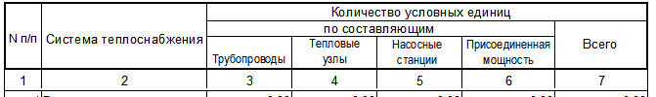
- подробная – форма УЕ-2
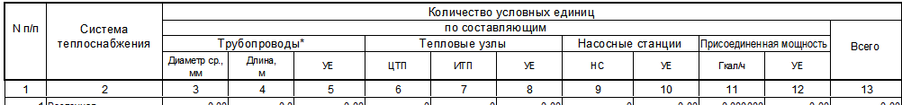

7.2.2. Материальная характеристика

7.2.2.1. Материальная характеристика (далее по тексту – МХ) широко используется в проектировании и при определении ряда эксплуатационных показателей тепловых сетей.
7.2.2.2. Определение МХ регламентируется целым рядом нормативно- методических документов, в частности, СО153-34.20.523(3)-2003 "Методические указания по составлению энергетической характеристики для систем транспорта тепловой энергии по показателю "Тепловые потери", утвержденным Приказом Минэнерго РФ от 30.06.2003 № 278. МХ равна сумме произведений наружных диаметров трубопроводов участков сети на их длину.
7.2.2.3. Результаты расчета МХ представляются в Модуле как по отдельной СЦТ, так и предприятию в целом и по выделенной комбинации систем, в разрезах диаметров и СЦТ по типам прокладки и типам изоляции. Формируется четыре вида таблиц:

- форма МХ-1. Рассчитывается в разрезе используемых диаметров трубопроводов для отдельной СЦТ, комбинации СЦТ и предприятия в целом по типам прокладки:

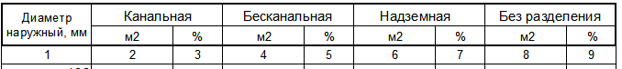
- форма МХ-2. Рассчитывается в разрезе используемых диаметров трубопроводов для отдельной СЦТ, комбинации СЦТ и предприятия в целом по типам изоляции:

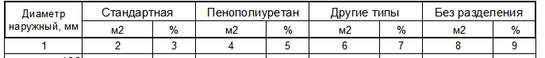

- форма МХ-3. Рассчитывается в разрезе СЦТ по комбинации СЦТ и предприятию в целом по типам прокладки:

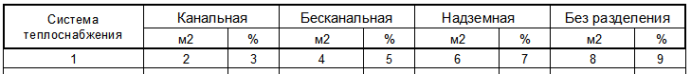

- форма МХ-4. Рассчитывается в разрезе СЦТ по комбинации СЦТ и предприятию в целом по типам изоляции:

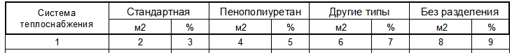

7.2.3. Средний возраст тепловых сетей

7.2.3.1. Средний возраст тепловых сетей (далее по тексту – СВ) является одним из важных показателей, наиболее часто запрашиваемых вышестоящими организациями. Используется для оценки общего состояния коммунальной энергетической инфраструктуры и для определения финансовых и материальных затрат на проведение капитальных ремонтов (замен трубопроводов) тепловых сетей.
7.2.3.2. В отличие от УЕ и МХ расчет СВ не регламентируется никакими нормативными документами. Тем не менее, на практике принято, и это реализовано в Модуле, что СВ определяется как средневзвешенный по длине участков возраст трубопроводов. Для расчета возраста каждого участка трубопроводов в Модуле используются значения реквизита "Год и месяц ввода" из паспортов участков водяных и паровых сетей. Однако анализ информационных баз ПК целого ряда теплоснабжающих предприятий показывает, что этот реквизит далеко не всегда имеет конкретное полноценное значение. Зачастую указывается только год без месяца, либо не указывается вообще ничего. Это связано с двумя обстоятельствами. Во-первых, данный реквизит не является в ПК обязательным, поскольку не используется непосредственно при расчете нормативов потерь. Во-вторых, предприятия во многих случаях просто не располагают такой информацией, особенно для старых тепловых сетей.
7.2.3.3. В условиях неполноты исходных данных для исключения возможности неучета в расчетах некоторых трубопроводов в Модуле используется упрощенная схема расчета возраста конкретного участка трубопровода. Он определяется как разность между текущим годом и годом ввода данного трубопровода. В том случае, если год ввода в паспорте не указан, за него принимается начальный год периода проектирования. В отличие от года ввода этот реквизит самым непосредственным образом участвует в расчете нормативов потерь, и, соответственно имеет конкретное значение в паспорте обязательно.
Важное примечание: В связи с изложенным выше еще раз напоминаем пользователям Модуля о настоятельной необходимости проведения полной ревизии информационной базы в части данных по участкам водяных и паровых сетей с целью устранения ошибочных данных и ввода отсутствующих значений‼!
7.2.3.4. Результаты расчета СВ представляются в Модуле как по отдельной СЦТ, так и предприятию в целом и по выделенной комбинации систем. Протяженность трубопроводов в однотрубном исчислении выдается в разрезах диаметров и СЦТ по периодам сроков службы. Формируется три вида таблиц:

- форма СВ-1. Рассчитывается в разрезе используемых диаметров трубопроводов для отдельной СЦТ, комбинации СЦТ и предприятия в целом:

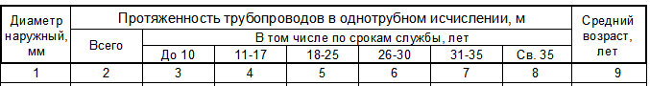

- форма СВ-2. Рассчитывается в разрезе годов ввода в эксплуатацию трубопроводов для отдельной СЦТ, комбинации СЦТ и предприятия в целом:

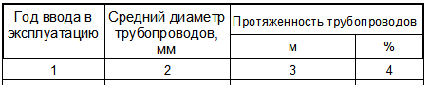

- форма СВ-3. Рассчитывается в разрезе СЦТ для комбинации СЦТ и предприятия в целом:

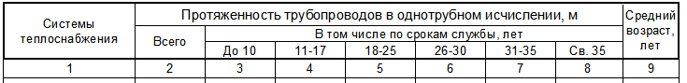

7.2.4. Протяженность тепловых сетей

7.2.4.1. Протяженность тепловых сетей (далее по тексту – ПС) является важнейшей технической и эксплуатационной характеристикой теплоснабжающего предприятия.
7.2.4.2. ПС рассчитывается в Модуле в однотрубном исчислении как в натуральных единицах (м), так и в процентах от общей протяженности. Результаты расчета представляются в Модуле как по отдельной СЦТ, так и предприятию в целом и по выделенной комбинации систем в разрезах наружных диаметров и СЦТ по типам прокладки и типам изоляции. Формируется четыре вида таблиц:

- форма ПС-1. Рассчитывается в разрезе используемых диаметров трубопроводов для отдельной СЦТ, комбинации СЦТ и предприятия в целом по типам прокладки:

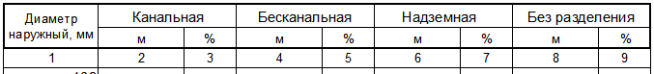

- форма ПС-2. Рассчитывается в разрезе используемых диаметров трубопроводов для отдельной СЦТ, комбинации СЦТ и предприятия в целом по типам изоляции:

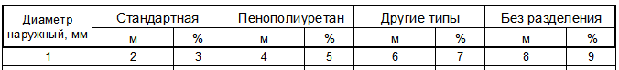

- форма ПС-3. Рассчитывается в разрезе СЦТ для предприятия в целом и комбинации СЦТ по типам прокладки:

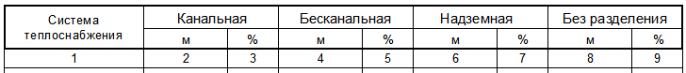

- форма ПС-4. Рассчитывается в разрезе СЦТ для предприятия в целом и комбинации СЦТ по типам изоляции:

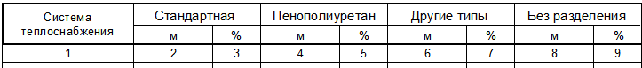

7.3. Рабочий кадр режима

7.3.1. При входе в данную ветвь на экран выдается рабочий кадр режима

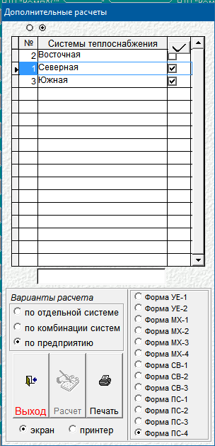

7.3.2. Расположенный в левой верней части кадра двухпозиционный переключатель без названия определяет порядок следования СЦТ в перечне: левая позиция – системы идут в хронологическом порядке заведения данных по ним в ветви главного меню "Системы теплоснабжения", правая позиция – упорядочивает их по алфавиту.
7.3.3. Далее идет таблица с перечнем систем теплоснабжения, входящих в состав данного теплоснабжающего предприятия. При этом справа от наименований систем теплоснабжения имеются флажки для помечания систем, включаемых в дополнительные расчеты при их выборочном характере. Имеющаяся в правой части заголовка таблицы с перечнем кнопка "Снятие флажков" () обеспечивает при щелчке по ней и при утвердительном ответе на запрос ПК:

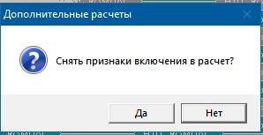

снятие всех ранее установленных флажков.
7.3.4. В нижней части рабочего кадра размещен трехпозиционный переключатель "Варианты расчета", с помощью которого задается круг систем теплоснабжения, включаемых в проводимый расчет.
7.3.4.1. По отдельной системе – расчет будет произведен только по той системе, позиция которой в перечне выделена. Для отдельной системы признаком выделения является наличие указателя слева от ее наименования:

7.3.4.2. По комбинации систем – в расчет будут включены системы, в позициях которых установлены флажки.
7.3.4.3. По предприятию – расчет производится по теплоснабжающему предприятию в целом.
7.3.5. Справа внизу под таблицей расположен тринадцатипозиционный переключатель для выбора типа выходной формы. Заметим, что при расчетах по отдельной системе теплоснабжения могут быть сформированы (доступны в переключателе, выделены шрифтом при выборе такого варианта расчетов) только шесть выходных форм: МХ-1, МХ-2, СВ-1, СВ-2, ПС-1 и ПС-2. По предприятию и по выбранной комбинации систем возможно создание всех тринадцати выходных форм.
7.3.6. После выбора варианта расчета необходимо его произвести, воспользовавшись кнопкой "Расчет".
7.3.7. По его завершению становится доступной кнопка "Печать" и расположенный под ней двухпозиционный переключатель для выбора направления результатов расчета: на экран или на принтер.
Примечание: после проведения расчета можно вызвать сразу на экран любую из форм, не щелкая по кнопке "Расчет".
7.3.8. При выборе позиции "Экран" после просмотра результатов расчета они могут быть напечатаны либо непосредственно из кадра просмотра – по кнопке , расположенной в блоке кнопок "Предварительный просмотр" над таблицей результатов расчета:

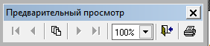,

либо после возвращения в основной кадр и изменения положения переключателя на позицию "Принтер" и по кнопке "Печать" основного кадра.
Важное примечание: При выходе из окна предварительного просмотра печатной формы надо использовать кнопку на основной форме, а не кнопку на дополнительной панели.
7.3.9. На экран (принтер) выдается 32 формы 13 типов. Они описаны выше.

8. Сервис

8.1. Назначение режима

8.1.1. Данная ветвь главного меню ПК предназначена для реализации общих для ПК сервисных функций.
8.1.2. При входе в данную ветвь на экран выдается ее внутреннее меню, состоящее из четырех ветвей:

8.1.3. Режим "Настройка" был подробно описан выше, в разделе 2 настоящего Руководства.

8.2. Сжатие базы данных

8.2.1. Ветвь "Сжатие базы данных" предназначена для окончательного (физического) удаления паспортов систем централизованного теплоснабжения, удаленных ранее по кнопке .
8.2.2. При входе в ветвь "Сжатие базы данных" на экран выдается рабочее окно:

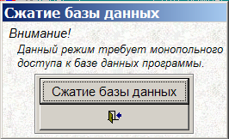

с предупреждением о необходимости работы в монопольном режиме.
8.2.3. При щелчке по кнопке "Сжатие базы данных" ПК проверяет наличие удаленных паспортов СЦТ, и при отсутствии таковых выдает сообщение:

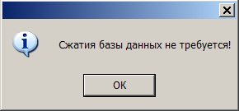,

из которого следует выйти по кнопке "ОК".
Если же удаленные СЦТ в базе данных имеются, то ПК выдаст напоминание о целесообразности создания перед удалением резервной копии базы данных:

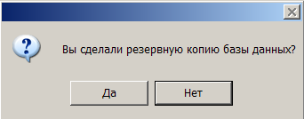

и после щелчка по кнопке "Да" будет произведено их окончательное удаление. Кнопка "Сжатие базы данных" станет неактивной:

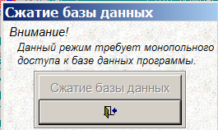

Работа по сжатию базы данных завершена, следует выйти из режима.

8.3. Реконструкция базы данных

8.3.1. Ветвь "Реконструкция базы данных" предназначена для устранения возможного дефекта базы данных, который может возникать при работе с ПК в сетевом режиме, особенно в нелокальной сети. Указанный дефект проявляется в том, что разные пользователи, обращающиеся к разным СЦТ, "видят" одну и ту же систему трубопроводов.
8.3.2 При входе в ветвь "Реконструкция базы данных" на экран выдается рабочее окно:

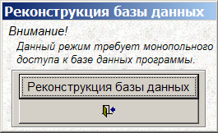

8.3.3. При щелчке по кнопке "Реконструкция базы данных" ПК так же как и в предыдущем режиме выдает напоминание о целесообразности создания резервной копии базы данных:

и после щелчка по кнопке "Да" производит реконструкцию базы данных. После завершения процедуры кнопка "Реконструкция базы данных" становится неактивной – следует выйти из данного режима.

8.4. Реиндексация

8.4.1. Ветвь "Реиндексация" обеспечивает реализацию особого специального режима, позволяющего в ряде случаев произвести восстановление служебных файлов, называемых индексными и являющихся своего рода "каркасом" всей информационной базы ПК.
8.4.2. При входе в ветвь "Реиндексация" на экран выдается рабочее окно с предупреждением о необходимости работы в монопольном режиме:

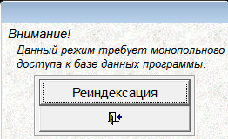

8.4.3. После перехода в монопольный режим следует вернуться и щелкнуть по кнопке "Реиндексация", что вызовет на экран напоминание ПК о необходимости сделать рабочую копию информационной базы комплекса:

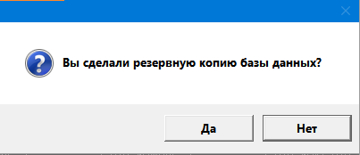

8.4.4. Если копии нет, то необходимо последовательно выйти из программы и скопировать папку ПК. После этого вернуться, и по кнопке "ДА" ПК произведет процедуру реиндексации, в продолжение которой в правом верхнем углу кадра появится соответствующее сообщение. Длительность процедуры зависит от размеров базы, и может изменяться от долей секунды до нескольких секунд. После завершения процедуры кнопка "Реиндексация" становится неактивной – следует выйти из данного режима.

